**Evolutionsteorin och tidsandan**

*Göran Schmidt, mars 2011*

**Bakgrund och inledning**

Bakgrunden till den här långa artikeln är att jag för några månader sedan blev tillfrågad om jag kunde tänka mig att hålla ett föredrag under rubriken ”Evolutionsteorin och kristen etik”.

Efter några dagars tvekan bestämde jag mig för att acceptera möjligheten att få fördjupa mig i ett område som jag hittills bara tangerat under mina föredrag inom ursprungsfrågeområdet.

Efter lite rotande på Internet landade mitt sökande till slut på en bok från 2002 av en för mig hittills okänd författare - *”Moral Darwinism - How We Became Hedonists”* av Benjamin Wiker. Sagt och gjort - jag köpte boken på AdLibris lagom till sportlovsveckan och började plöja den redan på flygresan ner till Medelhavet.

Jag insåg snart att jag borde dela med mig bokens budskap till fler än den där lilla gruppen som skulle komma att bli min åhörarskara, och påbörjade ett ganska intensivt redigeringsarbete för att kunna presentera boken i en någorlunda lättillgänglig form för en publik som har annat att göra än att plöja engelskspråkig litteratur om antikens filosofer.

Artikeln du nu har framför dig bygger till övervägande del på Wikers bok, både till innehåll och disposition, men eftersom jag inte är någon van recensent så har jag valt att skriva om valda delar med egna ord och stundtals med egna tankar och reflektioner tillfogade eller invävda. Det handlar heller inte om någon recension i egentlig mening, eftersom jag inte värderar utan helt enkelt återger budskapet i boken.

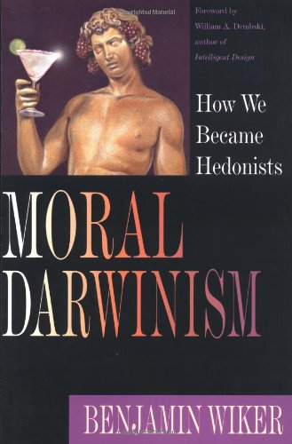

Det är två saker som gjort mig extra motiverad att ta itu med ämnet. Båda speglar den rådande tidsandan[1] i vårt västerländska samhälle. Den ena är en reflektion som legat och grott i många år, den andra någonting som kom i min väg dagarna före mitt föredrag. Låt mig börja med den senare.

**ISBN 10: 0830826661**

För några veckor sedan råkade jag nämligen via en artikel i en dagstidning höra talas om en ny dejtingsajt som påstods uppmana till otrohet. En snabb genomläsning av webbsajten övertygade mig om att de senaste sex veckornas ganska krävande arbete med att studera och sammanfatta hade varit väl använd tid. Det bekräftade det mönster som jag just börjat få upp ögonen för. Det krävdes naturligtvis lösenord för att få tillgång till alla sajtens ”möjligheter”, men för min del räckte det – dessbättre – med att studera den information som man lagt ut till allmänhetens beskådande. Där kunde jag läsa följande på sajten Victoria Milan:

*”****Otrohet en naturlig del av vårt beteende***

*Människan är av naturen avsedd att se till att vår art lever vidare. Otrohet är därför en mycket naturlig del av hela djurrikets beteende. De många regler och förordningar som styr vår tids relationer, passar alltså inte helt in i det som naturen beskriver som det normala djurbeteendet.”*

Lite längre ner i texten hänvisas till en bok av Allan och Barbera Pease: *”Varför män vill ha sex och kvinnor kärlek”* (förlaget Lindhardt & Ringhof). Huvudtanken i boken, sägs det, är att ”det s k normala monogama parförhållandet är i strid med resten av djurriket.”

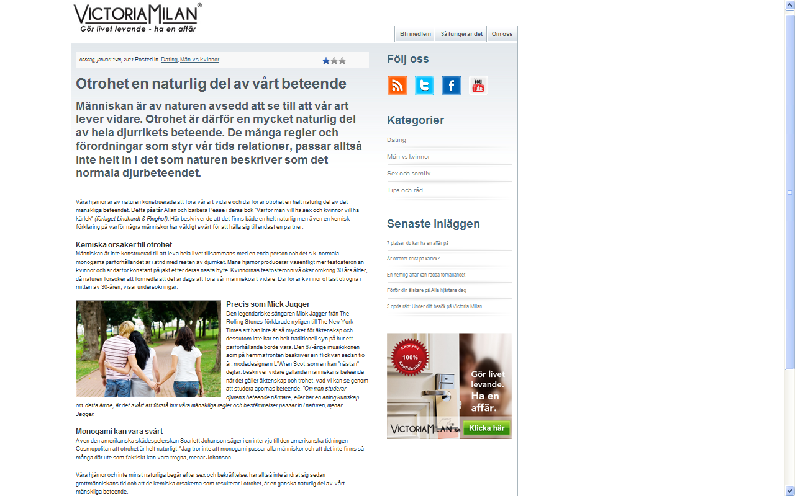

Därefter citerar man två kända kulturpersonligheter. Först den legendariske sågaren Mick Jagger från Rolling Stones som säger: *”Om man studerar djurens beteende närmare, eller har en aning kunskap om detta ämne, är det svårt att förstå hur våra mänskliga regler och bestämmelser passar in i naturen.”* Och sedan den amerikanska skådespelerskan Scarlett Johansons uttalande i en intervju till den amerikanska tidningen Cosmopolitan: *”Våra hjärnor och inte minst naturliga begär efter sex och bekräftelse, har alltså inte ändrat sig sedan grottmänniskans tid och de kemiska orsakerna som resulterar i otrohet, är en ganska naturlig del av vårt mänskliga beteende”.*

**www.victoriamilan.se**

Den andra anledningen som katalyserade mitt artikelskrivande har med min mångåriga verksamhet som föredragshållare att göra. Under många år har jag nämligen föreläst om skapelsefrågan i många skiftande sammanhang. I min argumentation för en Skapare bakom skapelsen[2] har mitt fokus de senaste åren legat på tre centrala designargument . De är:

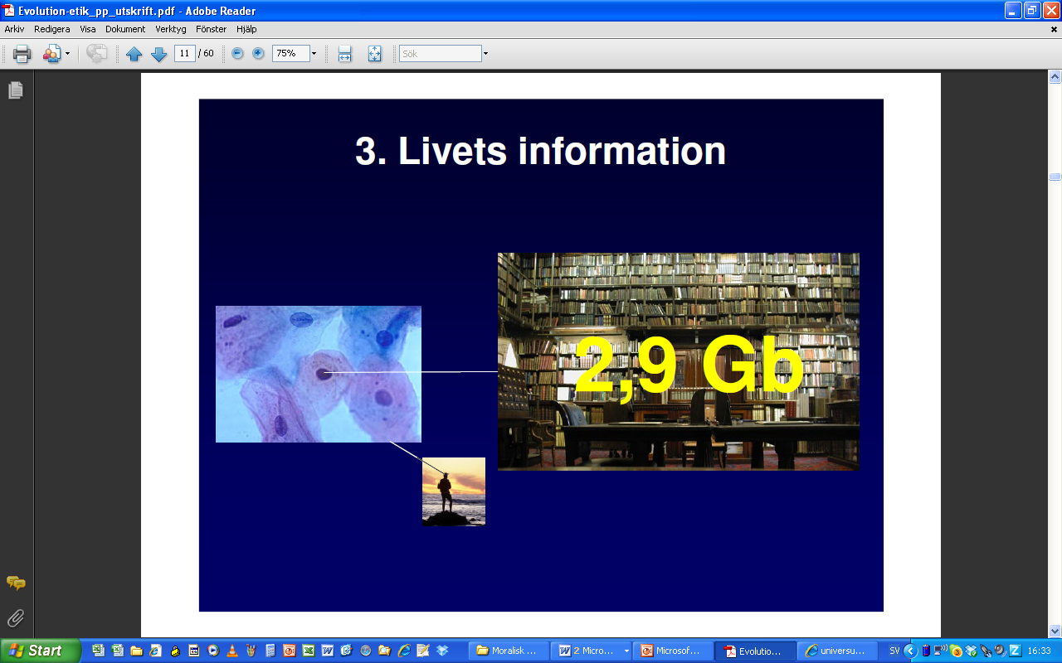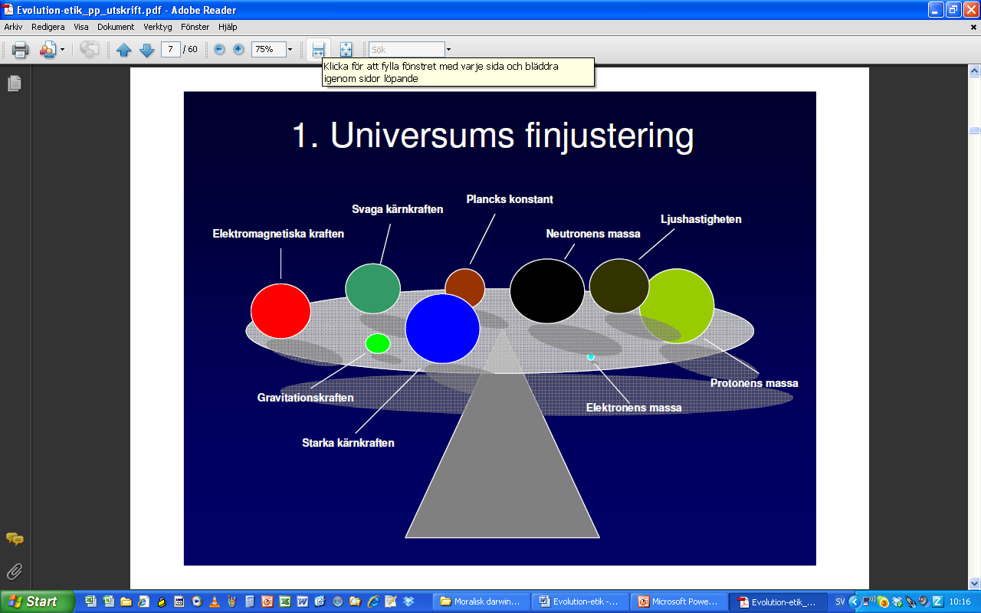

**Några pp-bilder från ett av mina föredrag om skapelsetro/intelligent design**

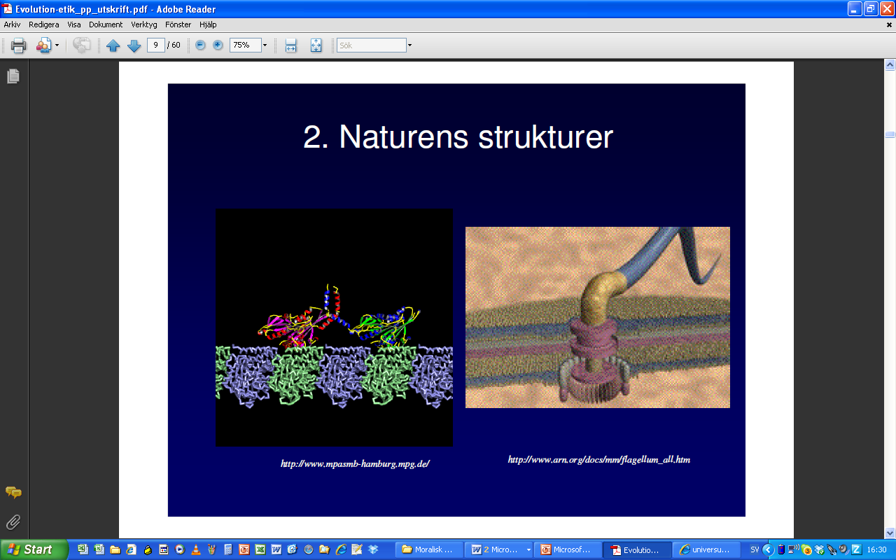

Eftersom jag motiverar dessa argument på andra platser[3] så hänvisar jag den nyfikne läsaren dit och nöjer mig med att formulera tre enkla frågor.

Vad kan vara orsaken till:

1. att vetenskapssamfundet anser det mer ”vetenskapligt” och relevant att spekulera i förekomsten av ett oändligt antal hypotetiska universa än att beakta alternativet att det kan finnas en Gud som skapat världen?
2. att vetenskapen hellre väljer att förklara naturens svindlande sinnrika konstruktioner - som vida övergår de mänsklig teknologi kan åstadkomma - som illusioner och en nödvändig konsekvens av slumpmässiga molekylrörelser än som ett verk av Gud?
3. att man hellre söker förklara närvaron av miljontals Terabyte av svindlande högt organiserad information och tillhörande informationsbehandlingssystem i biosfären som antingen en falsk metafor eller som ett resultat av en kombination av slump och naturlagar - trots att all erfarenhet entydigt och stundligen utpekar intelligens[4] som den enda kända källan till sådana fenomen?

Det finns här inte utrymme för en längre diskussion än så. Jag nöjer mig med att konstatera att denna mer eller mindre uttalade ambition att exkludera Gud från den vetenskapliga arenan till förmån för andra förklaringsmodeller - den ena mer absurd än den andra - också det är ett uttryck för vår tidsanda.

Ytligt betraktat kunde man tänka sig att den bakomliggande orsaken till denna ovilja att beakta alternativet Gud skulle vara en rädsla för att vetenskapen åter skulle kastas in i ett medeltida intellektuellt mörker där uppriktigt sanningssökande vetenskapsmän brändes på bål. Men där finns också någonting annat, som vi snart ska se, något som Wikers bok och den här artikeln kommer att handla om.

Med detta sagt är det nu äntligen dags att påbörja vår resa genom millennierna. Förhoppningsvis kommer den att bli till nytta och eftertanke även för dig och bidra till ett fördjupat perspektiv på den tidsanda vi lever och rör oss i. Om den rentav kan påverka tidsandan vill jag låta vara osagt, men förhoppningen lever.

Låt oss börja vår resa genom historien mot vår egen samtid med några flyktiga porträtt av några namnkunniga antika filosofer.

Vi börjar med **stoikerna.** Stoikerna ansåg att det bakom naturen fanns en *världssjäl* eller ett *världsförnuft – Logos –* som planerat allting in i minsta detalj. Men man var materialister och ansåg att såväl Gud – Logos – som själen var av materiell art. De avvisade nämligen uppdelningen mellan tanke och materia (dualism) och föredrog att se världen som en helhet. I längden kan – menade de - en människa inte påverka världens gång, och därför bör hon acceptera sitt öde i stället för att spjärna emot det. En stoiker hade därför en fatalistisk[5] syn på livet och världen. Det var människans plikt att leva i

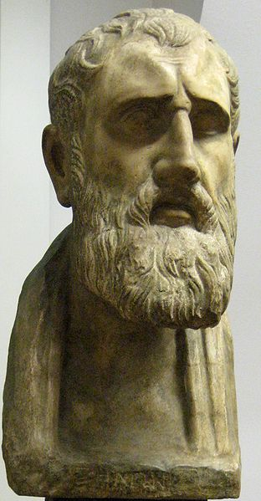

**Bilden: "Stoiskt lugn" - Zenon från Citium (333-264 f Kr) - för tillfället aningen bekymrad. (Källa: Wikipedia)**

enlighet med naturens eviga lagar. Genom sitt förnuft kunde människan förstå den eviga lagen och med hjälp av dygderna (visdom, mod, rättfärdighet, måttfullhet etc) leva i enlighet med den. Man betraktade varje enskild människas förnuft som en gnista från Logos - och ansåg därför att alla människor i den bemärkelsen ägde lika värde.

Nästa filosof i raden är **Aristoteles**.

Aristoteles (384-322 f Kr) var minst sagt en mångsysslare. Han ägnade sig bland annat åt filosofi, fysik, biologi, poesi, teater, musik, logik, retorik, politik och etik. Till skillnad från sina filosofiska föregångare som Platon och Sokrates – som jag inte behandlar närmare - hade han ett förhållandevis empiriskt[6] angreppssätt när han närmade sig naturen.

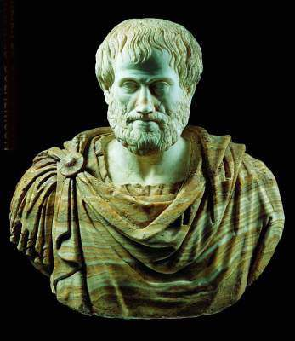

Han betonade förnuftets, det goda omdömets och de moraliska och intellektuella dygdernas vikt för det goda livet.

Skulle Aristoteles ha levat idag hade han med största säkerhet ha anklagats för att vara intelligent-design-förespråkare. I följande citat illustrerar han skillnaden mellan ekollons inneboende förmåga att bilda ekar med trästyckets förmåga att bilda skepp.

**Aristoteles****(Källa: Wikipedia)**

*”Ekollon bär i sig möjligheten att producera ekar, trä har inte i sig att producera skepp. Om skeppsbyggnadskonsten vore i träet skulle det [träet] av naturen åstadkomma samma resultat [skepp].”[7]*

Aristoteles hade, trots att han i vissa aspekter kan anses som materialist, en teleologisk[8] syn på världen. När han studerade naturen konstaterade han att den var ändamålsenlig, att allting löpte mot sitt bestämda mål, (jfr ekollonet som strävade mot målet i form av en ek).

Hans argumentation är här helt i linje med moderna intelligent-design-teoretiker, som med liknande resonemang menar att ”livsbyggnadskonsten” inte finns i de aminosyror, lipider, kolhydrater och mineraler som utgör livets beståndsdelar.

Mycket mer finns givetvis att säga om Aristoteles, men utrymmet medger det inte[9].

**Epikuros och epikuréerna**

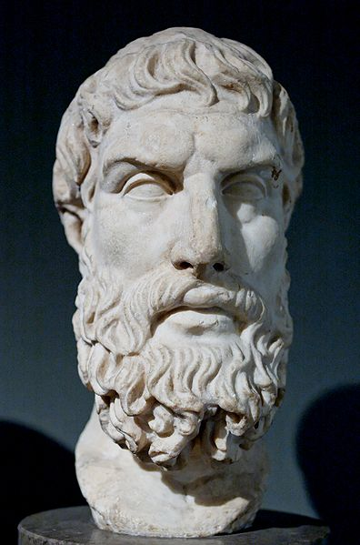

Epikuréerna ska vi uppehålla oss vid en längre stund. Det är nämligen med denna riktnings grundare, den grekiske filosofen *Epikuros* (341-270 f Kr) som vår resa mot dagens modernistiska samhälle tar sin början på allvar.

Vi börjar med ett något kryptiskt Epikuros-citat:

*”Tro inte att det finns något annat mål att uppnå genom kunskapen om meteorologiska[10] fenomen än frihet från störningar och en säker övertygelse, precis som med resten...”[11]*

**Epikuros**

**(Källa: Wikipedia)**

Vad menade han med ”frihet från störningar” och ”en säker övertygelse”? Wiker skriver att Epikuros var motståndare till sin generations föreställningar om horder av gudar som ansågs blanda sig i människornas göranden och låtanden. Dessa föreställningar utgjorde orosmoment för människorna, inte bara i der vardagliga livet, utan också inför livets avslutning, då man våndades inför Hades, dödsriket. Allt sådant kastade enligt Epikuros mörka skuggor över den jordiska tillvaron och det var ett otyg. Hans botemedel var att lärjungarna skulle söka befria sig från dessa orosmoment genom att aktivt öva sig till en vana i att tänka i förståndiga banor.

Vilka var då dessa förståndiga tankebanor? Jo, materialistiska sådana! Wiker menar att Epikuros uppmanade sina lärjungar till att studera naturen och samtidigt intala sig att materiella förklaringar i termer av rusande atomer var fullt tillräckliga orsaker till alla fenomen. Naturstudierna skulle alltså inte ske som ett led i någon form av sanningssökande, utan snarare som en verksamhet i syfte att avleda tankarna på de eviga tingen.

Tanken på atomerna var inte ny. Epikuros landsman *Leukippos* hade redan ett sekel tidigare fört fram idén om att allting består av osynliga atomer och tomrum, Atomerna hade Leukippos[12] föreställt sig som oföränderliga och oförstörbara, med olika geometriska former och stadda i ständig rörelse. Genom att atomerna till sin natur var eviga, och eftersom Leukippos ansåg universum vara oändligt gammalt, så kunde därmed alla tänkbara kombinationer av atomer uppstå, och därmed alla naturens strukturer – levande ting såväl som livlösa.

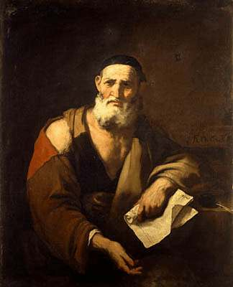

Epikuros adopterade alltså atomidén: allt i universum[13] kunde förklaras genom atomernas rörelser, inklusive den levande kroppen och människans själ. Detta ledde i sin tur till ett talesätt bland kommande generationer av epikuréer, att *”Nil igitur mors est ad nos” - ”Döden är ingenting för oss”.* Döden är ingenting att frukta, eftersom själen liksom kroppen upplöses i sina atomer i samband med döden.

**Leukippos**

**(Källa: Wikipedia)**

Genom att reducera allting till atomer hade nu såväl människosjälen som de eviga tingen förflyttats från den gudomliga sfären till naturen, och under dessa premisser framstår det naturligtvis som det viktigaste i tillvaron att leva ett gott liv med maximal njutning och ett minimalt mått av lidande.

Epikuros själv förordade i och för sig en ganska asketisk livsstil och rekommenderade en kost bestående av ”vatten och kornkakor”, och en moralisk livsföring. Det senare naturligtvis inte på grund av hotet om vedergällning i det eviga, utan av mer pragmatiska skäl, för att inte störa själstillståndet med relationsproblem: *”Gör ingenting som förorsakar dig rädsla om det upptäcks av din nästa.”* Hans argument för att leva återhållsamt med avseende på kroppsliga njutningar var också risken för att sådant kunde medföra den oönskade bieffekten av att lärjungen skulle attraheras av eller associera till andliga ting.[14] Och detsamma ansåg han vara fallet med alltför mycket lidande, som kunde få människan att längta efter ett underverk eller befrielsen i en himmelsk tillvaro utan plågor. Lagom var bäst med andra ord. Allt för att inte oroa själstillståndet.

Epikuros lyckades undvika att hans materialism ledde till en deterministisk syn på tillvaron genom en liten kompletterande notering om att atomerna ibland kunde ”gira” – d v s plötsligt och oförutsett ändra riktning. Detta gjorde det möjligt för honom att trots allt föreställa sig möjligheten av en fri vilja. Föreställningen om detta girande övergavs snart och epikurismen kom att bli kosmologiskt och moraliskt totalt deterministisk.

Epikuros gav sig också in i religionsfilosofiska resonemang. Följande citat brukar gå under namnet ”*Epikuros paradox*” som liksom teodicéproblemet brukar anföras som ett argument mot existensen av en god Gud:

*”Antingen vill Gud utplåna ondska, men kan inte; eller så kan han, men vill inte. ... Om han vill, men inte kan, är han maktlös. Om han kan, men inte vill, är han ondskefull. ... Om, som de säger, Gud kan utplåna ondska, och Gud verkligen vill det, varför finns det ondska i världen?”[15]*

Även om Epikuros inte kunde tänka sig en god Gud, och inte heller en Gud i bemärkelsen icke-materiell varelse, så tycks han inte ha haft några problem med att föreställa sig allsköns gudomar, men då bestående av samma sorts atomer som allting annat.

Epikurismen kom att blomstra i Rom århundradet f Kr. Den berömde filosofen och politikern Cicero beklagade sig över att epikuréerna ”invaderat hela Italien”. Detta hade möjliggjorts genom den romerske poeten och filosofen *Lukretius*, som blir föremål för nästa avsnitt.

**Lukretius**

I sitt verk *”De Rerum Natura”*(Om tingens väsen) beskriver Lukretius (ca 99-55 f Kr) hur världen en gång uppstod genom slumpmässiga kombinationer av epikureiska atomer. Han föreställde sig den tidiga jorden som präglad av ett ”… överflöd av fukt och värme…”. Man kan inte undgå att associera till de livets-uppkomst-på-en-tidig-jord-scenarier som inleder de flesta av dagens läroböcker i biologi och naturkunskap.

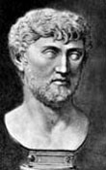

En liknande association ligger nära till hands när Wiker skriver att Lukretius avfärdade tanken på en gudomlig skapelseakt bland annat genom att hänvisa till att skapelsen var full av ofullkomligheter[16]. Religion var för Lukretius synonymt med dödsfruktan, fruktan för Acheron, dödsfloden i Hades. Bara Epikuros materialism kunde bota den rädslan.

**Lukretius**

**(Källa: http://einstein. stanford .edu/SPACETIME/ spacetime1.html)**

Eftersom atomerna var enkla saker att förstå, och man också kan föreställa oss hur de rör sig i tomrummet, så kan man därför i princip förstå precis allting, menade Lukretius. Människan hade blivit allsmäktig, principen för hur allt kan förklaras kan reduceras till enkla partiklar som rör sig, inklusive gudar och själar. Det epikureiska lugnet infinner sig…

**Arternas uppkomst enligt Lukretius**

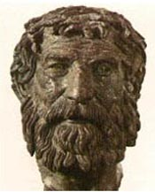

Lukretius hade anammat tankegångarna hos *Empedokles* (490-434 f Kr). Denne hade förmodligen varit först ut på banan i den antika världen med att presentera evolutionära idéer, och menade[17] att djuren blivit till genom slumpmässiga kombinationer av kringvandrande kroppsdelar. Så kallade ”monster” som människor med oxansikten och oxar med människoansikten lyckades aldrig överleva utan dog ut. Redan hos Empedokles finner vi alltså embryot till det *naturliga urvalet*.

I ett språkligt besvärligt, men väldigt intressant citat av Lukretius kan vi ta del av hans syn på arternas uppkomst, närmare 2 000 år före Darwin:

**Empedokles**

**(Källa: Wikipedia)**

*”Många var också förebuden som jorden sedan försökte åstadkomma, när den frambragte märkliga skepnader och strukturer: hermafroditen, mittemellan man och kvinna, men varken det ena eller det andra, olik bådadera; några utan fötter, åter andra utan händer, andra befanns stumma, utan mun, några blinda utan ögon, några fastbundna med alla sina lemmar fastklibbade vid sina kroppar så att de ingenting kunde göra och ingenstans kunde gå, kunde varken undvika att ställa till skada eller komma över vad de behövde. På samma sätt med liknande monster och förebud som hon gjorde, det var allt förgäves; eftersom naturen förbjöd deras tillväxt, och de inte kunde uppnå sin blomstringstid eller finna föda eller delta i Venus’ verksamheter. För vi ser att levande varelser behöver många ting som fungerar tillsammans för att de genom fortplantning skall lyckas smida fram generationernas kedja…*

*Och många djurarter måste ha gått under vid den tiden, oförmögna att genom fortplantning smida kedjan till kommande släkten: för vadhelst du ser som livnär sig av livsandan, det släktet måste antingen list eller mod eller åtminstone snabbhet ha vakat över och bevarat alltifrån dess tidigaste existens; åter många existerar fortfarande, överlämnade åt vårt förblivande beskydd, anbefallda åt oss på grund av sin nytta…*

*Men dem åt vilka naturen inte gav några sådana kvaliteter, så att de varken kunde leva av sig själva genom sin egen vilja, eller bringa oss någon nytta så att vi skulle uppoffra oss för att nära och bevara dem under vårt beskydd, skulle säkerligen stå under andras barmhärtighet för att finna byte och nytta, förhindrade av sina egna ödesmättade kedjor, till dess att naturen bragte den rasen till undergång.”[18]*

Mot bakgrund av vad vi nu vet om Lukretius tankegångar kan vi dra ett antal slutsatser när det gäller ”evolutionsteorin” århundradet före Kristus.

Man ansåg redan då att:

1. slumpmässig variation på atomnivå resulterar i en mångfald av varelser på artnivå
2. svagare individer (jämför Empedokles ”monster”) inte överlever på grund av bristande förmåga att försvara sig, finna föda eller fortplanta sig.
3. de varelser som överlevde måste ha varit de mest välanpassade genom att de hade bättre ”list, mod eller snabbhet” (eller var av bättre nytta för människan) och därför kunde ”genom fortplantning smida generationernas kedja”.
4. de arter som var sämre anpassade inte överlevde, ”naturen bragte den rasen till undergång”, dvs. utrotning.

Lukretius hade givetvis inte mer bevis för evolutionsmekanismen än han hade för existensen av atomerna. Skälet till hans övertygelse var – liksom för Epikuros – hans medvetna strävan att befria universum från allt gudomligt inflytande. Detta framgår, enligt Wiker, tydligt av att han i början av sin femte bok där även ovanstående evolutionsscenario finns beskrivet, går till hätsk attack mot religionen.

Vi kan redan nu konstatera två saker:

*För det första* är förnekelsen av själens icke-materiella natur och odödlighet inte något modernistiskt påfund – det är en antik uppfattning.

*För det andra* - detsamma gäller för evolutionsteorin, som vi sett i allt väsentligt förelåg redan århundradet före Kristus. Det enda Charles Darwin bidrog med var egentligen att komplettera den med några marginella iakttagelser som han ansåg styrka idén[19]. Men mer om detta nedan.

Konflikten mellan å ena sidan intelligent design och kreationism och å andra sidan darwinistisk materialism är därför inget nytt fenomen i världshistorien. Den är ett uttryck för en urgammal konflikt där alla väsentliga ingredienser och argument förblivit oförändrade under tusentals år!

**Urmänniskan**

Lukretius skriver:

*”Han gick inte att särskilja från ett djur, berövad allt det som skulle ha gjort honom mänsklig. Han hade inget tal, inga verktyg, inga tankar om det förflutna eller framtiden, ingen konst, ingen musik, ingen dödsfruktan och ingen religion. Människorna strövade omkring på fälten som vilddjur, helt enkelt därför att de var vilddjur, råare än dagens människor, ovana att förtära någonting annat än vad jorden spontant kunde frambringa. Asociala och amoraliska. De hade sex med varandra i skogarna. Antingen ville kvinnorna det, eller så mutades de eller våldtogs. Den primitiva människan var alltså fullständigt harmonisk, ostörd av varje form av begär eller fruktan bortsett från sitt omedelbara behov av överlevnad eller självbelöning. Den sexuella tillfredsställelsen var omedelbar. Att sexualiteten skulle medföra graviditeter och släktets fortplantning var ingenting de hade i åtanke eller planerade. De har ingen längtan efter barn, utan bara efter sexuell tillfredsställelse.”[20]*

Förälskelser tyckte Lukretius var någonting lärjungarna borde undvika eftersom kärlek dels kunde störa deras inre lugn, och dels - i värsta fall - föda och nära en längtan efter det himmelska. Och eftersom sex kunde starta en sådan process rådde han dem följaktligen att om möjligt undvika sex.

Ett annat Lucretius-citat som ekar även i vår tid var hans kritik mot de grekiska och romerska religionerna som från upplysningstiden och framåt började återanvändas flitigt – men nu gentemot kristendomen:

*”Tantum religio potuit suadere malorum”* – ”bara religion kunde övertala människor till så onda ting”.

Ingenting nytt under solen![21]

Man kan inte låta bli att fundera - Hur kan det komma sig att de här antika grekernas och romarnas uppfattningar ger ett så modernt intryck? Kan de verkligen ha varit så insiktsfulla och klartänkta att den moderna vetenskapen i allt väsentligt har bekräftat deras hypoteser och deras världsbild?

Kanske.

Men det finns en alternativ förklaring – nämligen att dagens vetenskap mer eller mindre oreflekterat övertagit de antika filosofernas materialistiska paradigm. Ett paradigm som vi nu har konstaterat *inte grundades på några som helst vetenskapliga iakttagelser* – vetenskapen hade ännu inte sett dagens ljus. I stället vilade den materialistiska världsbilden tryggt på dessa tänkares *uttalade strävan att en gång för alla rensa bort alla spår av det gudomliga ur det mänskliga medvetandet*.

Vetenskapens förnekande - eller kanske snarare förbiseende - av det gudomliga tycks alltså redan från början ha varit, inte någon vetenskaplig *slutsats*, utan en vetenskaplig *premiss*!

Så i många stycken var det Epikuros och hans liktänkande under antiken som lade grunden för den moderna vetenskapen. En vetenskap som *medvetet* utformades så, att den skulle exkludera Gud! Detta är en av Wikers mest tänkvärda slutsatser.

**Vad hände sedan?**

Från och med kejsar Augustus (kring tiden för Jesu födelse) förlorade epikurismen mark till förmån för stoicismen. Stoicismen som, som vi sett, ansåg att dygder, återhållsamhet och uppoffringar var ett rätt sätt att leva. Man ansåg att gudarna låg bakom den naturliga ordningen och att de vakade över människornas göranden och låtanden. Epikurismen såg från början stoikerna som sina viktigaste antagonister. Men snart fogades även den snabbt växande kristendomen till den skaran.

Vår tids åsiktsutbyten mellan företrädare för intelligent design och materialistiska evolutionsföreträdare är inte något nytt fenomen. Samma diskussioner förekom på 30-talet e. Kr mellan de första kristna och dåtidens materialister i enlighet med vad vi kan läsa i Apostlagärningarna i Bibelns Nya Testamente:

*”[Paulus]…talade i synagogan till judarna och de gudfruktiga och på torget var dag till dem som uppehöll sig där. En del filosofer, både epikuréer och stoiker, inlät sig då i diskussion med honom. Några sade: ”Vad är det för visdomskorn den där har snappat upp? Vart vill han komma?” Och andra: ”Han är tydligen en som vill införa främmande gudar.” Paulus predikade ju nämligen budskapet om Jesus och uppståndelsen.”[22]*

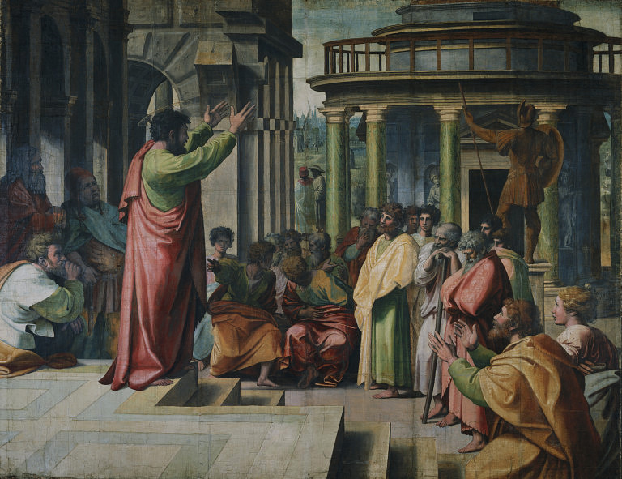

Visst hade det varit oerhört intressant att stå med bland åhörarna som samlades kring debattörerna där på torget! Vilka frågor debatterades? Vilka argument lade man fram? Hur förankrade Paulus det kristna budskapet i dåtidens idéströmningar? Vi kan bara gissa.

**Paulus i Aten**

**(Källa: www.oceanbridge.com)**

Vid tiden för *Augustinus* (354-430 e Kr) var epikurismen i praktiken död – eller – med facit i hand – i någon sorts vinterdvala. Under de följande 600 åren förhånades epikuréer från kyrkans håll, och att vara epikuré blev med tiden synonymt med att vara hedonist (njutningsdyrkare) och ateist. Förmodligen med rätta, eftersom anhängarna alltmer fjärmade sig från de mer asketiska och återhållsamma inslagen i Epikuros egen lära.

Under medeltiden vävdes intelligent-design-perspektiv på naturen och teologiska perspektiv in i de sociala och juridiska vävarna i västerlandet. Synen på frågor som abort, självmord, infanticid[23], skilsmässor, otrohet, homosexualitet, pedofili, tidelag och annat kom att omfattas av sedvänjor och lagstiftning som motiverades utifrån den kristna kosmologin.

Utan kristnandet av Europa under ”den mörka medeltiden” hade vi med all säkerhet levat i ett mycket annorlunda samhälle idag – förmodligen ett som få människor skulle önska sig.

Wiker skriver med eftertryck:

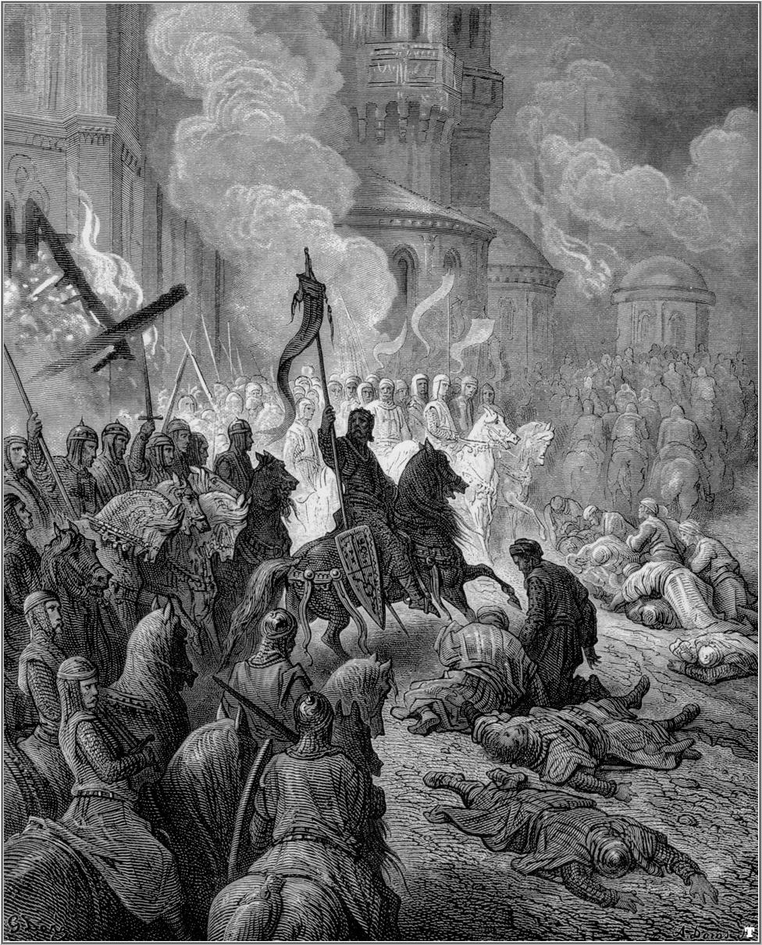

*”Det enda skälet till att vårt samhälle idag har sina oändliga bataljer när det gäller dessa frågor - ja det enda skälet till att de är frågor över huvud taget - är att vi är de historiska arvtagarna till denna långa process av kristnande som ägde rum mellan det femte och elfte århundradet, den så kallade ”mörka medeltiden”.*

*Att abortfrågan för närvarande håller på att glida över i en infanticiddebatt är inte bevis för att världen håller på att glida in i en tidsålder av barbarism, utan snarare bevis för att den helt enkelt håller på att övergå från att ha varit kristnad till att återgå till hedendom.[24]*

**Den mörka medeltiden – kanske var**

**den inte så mörk trots allt?!**

**(Källa: www.sullivan-county.com/religion/43.jpg)**

**Renässansen**

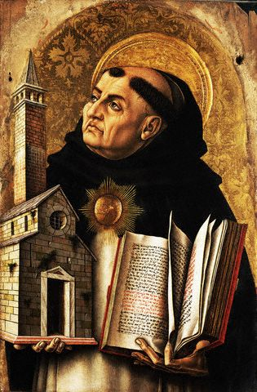

Från 1000-talet och framåt började Europa stabiliseras politiskt. Samtidigt började texter av de klassiska författarna uppträda här och var, huvudsakligen som ett resultat av kontakterna med Islam. Tankarna hos vissa av filosoferna, som t ex Platon, Cicero och Aristoteles, harmonierade rätt väl med den kristna kosmologin och moraluppfattningen. Vid de framväxande universiteten ägnade man sig huvudsakligen åt teologi, och filosofiska resonemang och argument, i synnerhet Aristoteles, kom därför att flätas in i den kristna teologin.

Denna process kulminerade med *Thomas av Aquino* (1225-1274), med dennes klassiska verk *”Summa Theologica”*. I egenskap av förgrundsfigur inom skolastiken[25] betraktas Thomas fortfarande som den kanske främste bland de kristna teologerna. Hans argumentation i moraliska och juridiska frågor tar sin utgångspunkt i tron att Gud, som skapat människan, lagt ner en lag (*”Lex naturalis”* - *Den naturliga lagen*) i djupet av hennes natur, i samvetet[26]. Förutom att Thomas haft stort inflytande på kristen teologi, anses han dessutom ha katalyserat utvecklingen mot den moderna filosofin, genom de såväl sympatier som antipatier som hans argumentation[27] kom att väcka bland generationer av efterföljande tänkare.

**Thomas av Aquino (Källa: Wikipedia)**

Ett och ett halvt millennium efter Kristus tändes i västerlandet på bred front en kärlek till de gamla antika författarna och filosoferna, vars skrifter och idéer i stort sett legat i dvala sedan Västroms fall 476 e Kr. Renässansen (”återfödelsen”) av de klassiska idéerna hade kommit. I ljuset från de gamla hedniska filosoferna tedde sig nu det gångna millenniet som en dunkel tid – ”den mörka medeltiden” – förmörkad av kristendomens ok och kultur. Latinet – det ”riktiga” förkristna latinet, de gamla romarnas språk, började vördas och vårdas.

Och epikurismens två främsta källor – Diogenes Laertius ”*Epikurus*” och Lukretius *”De Rerum Natura”* plockades fram ur hyllorna och dammades av…

Skulle den gamla materialistiska filosofin kunna återta sitt samhällsinflytande?

Ja.

Orsakerna, enligt Wiker[28] – var dels att skolastiken stelnat i sina former och dels att somliga skolastiker börjat överbetona Aristoteles på bekostnad av bibelordet. Konsekvensen kom i form av en motreaktion. Denna motrörelse kom att betrakta Aristoteles argumentation som ett främmande inslag i den kristna tron, och formerades så småningom till en antiintellektuell strömning som kom att gå under namnet *nominalism*[29].

Nominalismen fick sitt främsta språkrör i den katolske teologen *William av Ockham* (1285-1347). Ockham reagerade mot föreställningen om en ”naturlig godhet” eftersom han ansåg att all godhet – och andra dygder – har sitt ursprung endast i Gud. Dessa dygder förlorade så att säga sin ”kontakt med den här världen” och omdefinierades till helt gudomliga begrepp. Begrepp som Gud när som helst kunde förändra om han så skulle önska. Resultatet blev en etisk relativism, där ingenting kunde vara naturligt ont eller gott, utan helt beroende av vad Gud för tillfället ansåg passande.

**William av Ockham**

**(Källa: Wikipedia)**

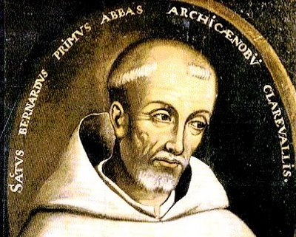

Inte kunde William veta att denna relativism passade som hand i handske i den epikurism som nu skulle ta över västvärldens tänkande.

I sin aversion mot Aristoteles förkastade nominalisterna också dennes argumentation för att vår värld är den enda, och förde i stället fram idén om att det måste finnas en mångfald av världar, en del till och med mer fulländade än vår.

Wiker beskriver det som en av historiens största ironier att dessa ansträngningar för att försvara den rena kristna läran mot den upplevda smittan från Aristoteles skulle komma att bana vägen för ett teologiskt-filosofiskt system som var kompatibelt med materialistisk epikurism och som skulle visa sig vara ett långt större hot mot kristendomen.[30] Eftersom William av Ockhams inflytande blev stort även över den unge augustinermunken Martin Luther, kom både katolicismen och protestantismen att omfatta en syn på uppenbarelse och förnuft som gjorde dem oförenliga med intelligent design men förenliga med epikureisk materialism.

Ändå kan man naturligtvis fundera över hur två så väsensskilda perspektiv på tillvaron skulle kunna förenas. Wiker besvarar den frågan i och med slutorden i bokens fjärde kapitel: *”Det skulle krävas ommodellering av både epikurismen och kristendomen”*. I de efterföljande kapitlen behandlar han sedan den naturvetenskapliga revolutionen och bibelkritiken. Låt oss börja med den förstnämnda.

**Upplysningstiden**

Grunden för den epikureiska materialismen var som bekant föreställningen om eviga atomer som rusar fram i tomrum i ett oändligt universum. Med oändligt många atomer och oändliga kvantiteter av tid finns utrymme för oändliga kombinationsmöjligheter, och precis allting syns både teoretiskt och praktiskt möjligt att förklara. Det är intressant att fråga sig, menar Wiker, hur en föreställning om världen som är helt och hållet beroende av dessa atomers existens kunde få fotfäste och till och med vinna mark utan några som helst bevis för att de ens existerade.

För så var ju fallet, inte bara i det första århundradet före Kristus, utan även under den tidsepok som nu inträdde – den vetenskapliga revolutionens tidevarv. Trots att atomen förblev en alltigenom hypotetisk företeelse, såg man likväl i dess förmodade existens hemligheten bakom all världens komplexitet, alltifrån stjärnorna på himlen, blommorna på ängen och barnen som lekte i parken. Och – skulle det visa sig – under de närmaste 150 åren skulle denna föreställning växa till en total övertygelse bortom varje tvivel hos det vetenskapliga etablissemanget. En föreställning som, skriver Wiker, ”smugglades in som ett främmande väsen in i en kristnad kultur under 14- och 1500-talen övergår alltså under två generationer till att bli den enda försvarbara naturfilosofiska synen under 16- och 1700-talen”[31].

De två generationer som Wiker refererar till utgjordes huvudsakligen av två mäns livstid, den senare av dem föddes det år hans företrädare dog: *Galileo Galilei* (1564-1642) och *Isaac Newton* (1642-1727).

Wiker sammanfattar det som skedde under denna epok med en enda mening: *”atomismens upprättelse genom matematikens framgångar”.[32]*

Vi som lever i en tid när atomer är någonting man hör talas om redan i lågstadiet kan ju förundras en aning över betydelsen av denna revolution. Det är dock viktigt att betona att föreställningen om att det finns mindre materiella beståndsdelar än ögat kan se, i sig aldrig har utgjort någon gränslinje mellan materialister och icke-materialister. För att så är fallet har båda lägren varit rörande eniga om. Den verkliga frågan, skriver Wiker, var – och är – *huruvida dessa partiklar är av en sådan natur att de utgör ett slutet materiellt system som utesluter förekomsten av ett gudomligt handlande och existensen av en icke-materiell själ*.[33]

Låt oss börja med Galileis revolutionerande upptäckter.

För det första: Himmelska objekt bestod av liknande materia som jorden. Med hjälp av teleskopet kunde Galilei undersöka månens yta, och fann att den uppvisade ett landskap fullt av håligheter, branta klippor och dalgångar precis som det jordiska landskapet. Wiker uppmärksammar oss på att det är närmast omöjlig för oss att föreställa oss vilken effekt dessa upptäckter hade för Galileis samtid. Den rådande uppfattningen hade dittills varit att det himmelska var av en väsensskild natur i förhållande till det jordiska. Att det nu visade sig att månen precis som jorden ”var av stoft” innebar ett fundamentalt paradigmskifte. Om månen var av stoft kunde detsamma förstås gälla även de andra himmelska kropparna, ja rentav hela vägen ända upp till Gud, i enlighet med den tidens föreställning om de himmelska tingen. Ja, det tycktes som om själva Guds tron skakades.[34]

**Galileo Galilei**

**(Källa: Wikipedia)**

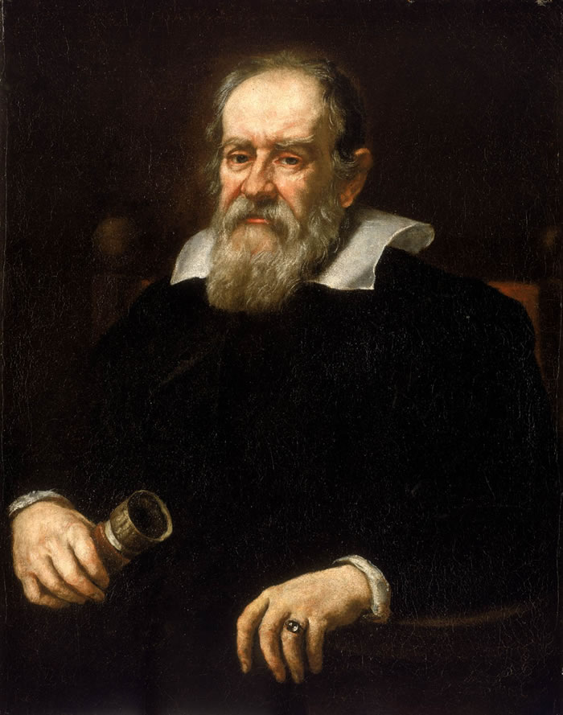

För det andra avslöjade Galileis teleskop att stjärnorna var närmast ofattbara till såväl antal som avstånd från jorden. Universum syntes ändlöst.

Det är förmodligen överflödigt att tillägga att båda dessa upptäckter bidrog till att ge stöd åt Epikuros materialistiska världsbild.

I takt med att tanken på främmande världar bebodda av andra intelligenta varelser vann terräng även i kristna kretsar, väcktes nu nya teologiska frågeställningar: Hur trovärdigt var det egentligen att Gud sände sin ende Son för att rädda *en* livsform på *en* planet i ett oändligt universum med myriader *andra* världar och varelser?

Liksom atomernas existens alltså inte i sig är ett argument till förmån för materialism i förhållande till Intelligent Design, så gäller detsamma för upptäckten att *matematiken* var ett häpnadsväckande effektivt verktyg för att beskriva världen. Alltsedan antiken hade matematiken framhållits som ett naturligt argument för förekomsten av en högre värld än den materiella. Matematikens exakta lagar hade inte uppfunnits – de hade upptäckts. Detta brukar illustreras med Pythagoras, som när han efter många års arbete lyckades bevisa sin mest berömda sats om förhållandet mellan sidorna i en rätvinklig triangel, valde att fira detta genom att offra en oxe på altaret!

Den stora upptäckten i samband med den vetenskapliga revolutionen var att matematikens lagar var applicerbara på allt från himlakroppar till kanonkulors rörelser. Men den här gången offrades inga oxar i vördnad för Gud. I stället tycktes Galileis studium av planeternas rörelser bekräfta atomismens materialistiska och mekanistiska världsbild, detta trots att förekomsten av atomerna som sagt var precis lika obevisad som tidigare. Varför? Svaret, enligt Wiker, är att Galilei helt enkelt tog för givet att samma geometriska lagar som beskrev planeternas rörelser också kunde tillämpas på atomernas rörelser. Genom att reducera och identifiera en (fortfarande hypotetisk) atom med en matematisk punkt syntes hela kosmos vara underställd matematikens exakta lagar. Och eftersom Gud omöjligen kan förneka sig själv och aldrig skulle kunna få 2+2 till att bli 5, så blev den till synes självklara slutsatsen att Gud själv inte kunde ingripa i sin skapelse. Genom en reduktionistisk manöver var nu Gud förklarad lika maktlös och överflödig – redundant – som Epikuros materiella ”gudar”. Det var nog inte Galileis avsikt, men det blev resultatet.

Så till Isaac Newton. I sitt klassiska verk *”Philosophiae Naturalis Principia Mathematica”* generaliserar Newton sina definitioner och lagar till att omfatta alla kroppar, levande som livlösa, katter, hundar, människor, planeter och kanonkulor. Allting menade han var reducerbart till homogena små partiklar som befinner sig i rätlinjig rörelse till dess att någon annan partikel påverkar dem. Och allt i enlighet med hans berömda tre enkla rörelselagar.

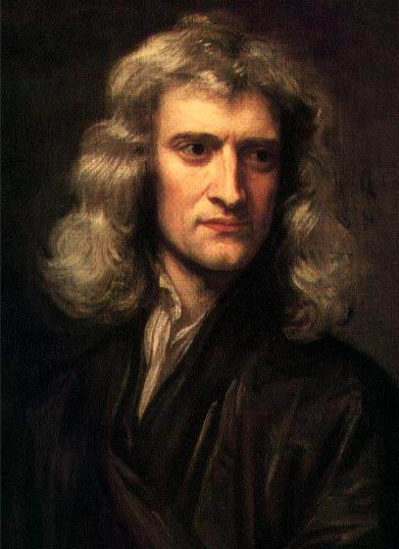

En direkt konsekvens av Newtons generaliserande resonemang blev att varje händelse tycktes kunna reduceras till denna typ av partikelrörelser – valet av järnspett hos handlaren, av en make eller maka, varje handling och beslut, ja precis allting. Reduktionismen ledde alltså obönhörligen till en iskall determinism.

**Isaac Newton**

**(Källa: Wikipedia)**

Men det fanns, som den eftertänksamme intuitivt anar, en hake i Newtons resonemang. Haken består i att han inte *påvisade*, utan *förutsatte* att varje kropp var fullt reducerbar till homogena partiklar som alla följde geometrins lagar. Och för att göra detta måste varje partikel kunna likställas med en matematisk punkt och varje rörelse med en rät linje. Denna obevisade tes utgör kärnan även i 2000-talets materialistiska världsuppfattning.

Newton, som var en bekännande kristen, var i och för sig noga med att framhålla att hans forskningsresultat bidrog till att ära Gud, men förmodligen insåg även han den inbyggda problematiken. Hans gjorde lätt desperata försök att komplettera sin mekaniska världsuppfattning med föreställningen om Gud som någon form av övervakare, men det skulle inte dröja särskilt länge innan Pierre Simon de Laplace (1749-1827) kunde visa att Newton fallit i den klassiska ”God-of-the-gaps[35]”-fällan.

Sådana fällor uppträder nämligen så snart man hänvisar till Gud med avseende på en kunskapslucka i ett redan slutet naturligt system. I varje sådant system är nämligen ”Gud” liktydigt med utsagan ”Jag vet ännu inte vilken den naturliga förklaringen är”.[36]

Den vetenskapliga revolutionen kom att bereda vägen för den moraliska revolutionen, som blir nästa rubrik.

**Den moraliska revolutionen**

Wiker nämner fyra personer som i högre grad än andra bidrog till att den epikureiska materialismen etablerades som en självklar grundval för det västerländska tänkandet. De är i tur och ordning *Francis Bacon* (1561-1626), *Thomas Hobbes* (1588-1679), *John Locke* (1632-1704) och *Jean-Jacques Rosseau* (1712-1778).

Francis Bacon brukar betraktas som den som i modernare tid introducerade det moderna empiriska arbetssättet vid studiet av naturen. Wiker menar att en bieffekt av Bacons approach blev ett minskat fokus på frågan ”Vad är sant om naturen?” och i stället en större betoning av ”Vad önskar vi av naturen?”. Frågor som ”Vad är naturligt” och ”Vad är onaturligt” kom därmed att förlora alltmer i relevans i takt med att människan började bemästra naturen.

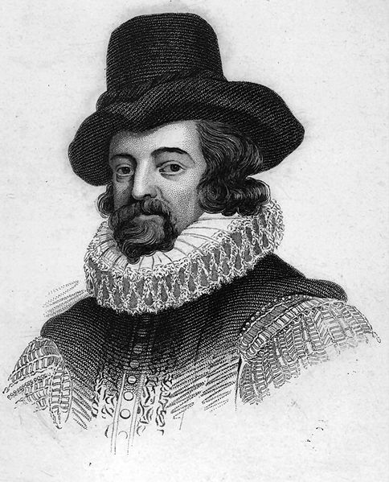

**Francis Bacon**

**(Källa: Wikipedia)**

Thomas Hobbes knöt an till Bacons idéer och verkade på två fronter – dels på en politisk arena och dels på en kristen. I den förstnämnda bemärkelsen gjorde han det genom att förklara alla aspekter av den mänskliga naturen som strängt materialistiska. Han åstadkom detta genom att definiera en gräns mellan vad han ansåg vara verkligt respektive overkligt. Det verkliga, menade Hobbes, är det som tillhör universum ”*allt det som är fysiskt, det vill säga kroppsligt och äger storleksdimension som längd, bredd och djup… det som inte är kroppsligt utgör inte någon del av universum, och eftersom universum är allt, så är det som inte utgör en del av det ingenting, och följaktligen ingenstans*.”[37]

**Thomas Hobbes**

**(Källa: Wikipedia)**

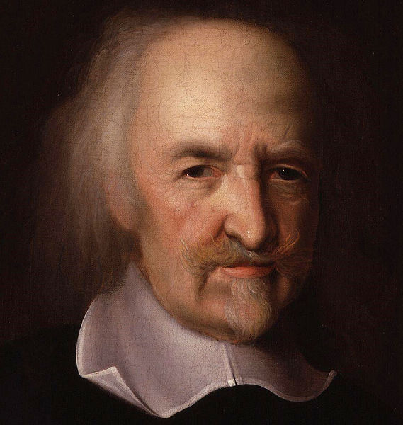

Med några enkla rader lyckas Hobbes härigenom med konststycket att – utan större naturvetenskapliga insikter i vare sig mikro- eller makrokosmos – en gång för alla definiera vad som är verkligt. Man behöver inte fundera särskilt länge för att inse vart en sådan premiss skulle leda honom när det gäller bibelexegetiken. Mer om detta strax.

Såväl Hobbes, Locke som Rosseau formulerade detaljerade beskrivningar av det de ansåg vara människans ursprungliga tillstånd. Där fanns en tydlig gemensam nämnare, men också nyansskillnader. Hobbes valde att kalla detta primitiva tillstånd för *naturtillståndet*. Han delade Epikuros bild av urmänniskan som en amoralisk, apolitisk och areligiös varelse, men med den skillnaden att han inte tänkte sig henne bekymmerslös och harmonisk, utan snarare”*ensam, fattig, otäck, brutal och kortlivad*”[38]. Hobbes avvisade varje tanke på någon form av ”godhet” i naturen, inte ens i dess ursprungstillstånd. Därmed avvisade han även den tidigare dominerande och bibelförankrade förställningen om Lex naturalis (se s 12 ovan). I stället definierade Hobbes ett alternativt moraliskt system, som han ansåg kunde ersätta den naturliga lagen och tjänstgöra som en motvikt mot det naturliga anarkistiska tillståndet där var och en i sitt amoraliska tillstånd hade frihet och rätt att göra allt man önskade utan någon som helst inskränkning av yttre eller inre lagar eller regler. Hobbes kallade detta nya moraliska system för någonting snarlikt, nämligen *naturens lag*. Systemet byggde på de så kallade *naturliga rättigheter* som människan enligt Hobbes ägde i sitt naturtillstånd: *”varje människa har en rättighet till allting, till och med till en annans kropp”[39]*.

Eftersom ett samhälle där samhällsmedborgarna ohämmat ägnade sig åt våldtäkt och kannibalism knappast skulle kunna bestå, menade Hobbes att regelsystemen måste ha uppstått genom att människor under historien gjort överenskommelser om att medvetet göra avkall på sina naturliga rättigheter. Lagar för Hobbes hade alltså sitt ursprung – inte i några gudomligt instiftade principer som lagts ner i skapelsen i form en naturens lag eller en uppenbarad lag – utan som konventioner i syfte att balansera olika individers anspråk på sina naturliga rättigheter. Begreppet ”rättighet” blev med andra ord synonymt med ”naturligt begär”, och ”frihet” med frånvaron av varje form av yttre begränsningar. Det finns alltså, konstaterade Hobbes, ingen lag som står över de mänskliga lagarna[40].

En annan viktig aspekt som följde av Hobbes syn på människans naturtillstånd var synen på äktenskap och familj. Medan familjen i enlighet med naturens lag var samhällets grundenhet, var det i Hobbes föreställningsvärld den solitära individen.

Wiker påminner läsaren om den slående likheten mellan Hobbes resonemang och vår egen tids Richard Dawkins: *”Det universum vi observerar har precis de egenskaper vi kan förvänta oss om det i grund och botten inte finns någon design, inget syfte, inget ont och inget gott, ingenting annat än blind, obarmhärtig meningslöshet”[41]*.

**Hobbes som exeget[42]**

Hobbes materialistiska grundsyn återspeglas i hans syn på hur en relevant bibeltolkning borde göras. Han menade att idén om en icke-materiell själ var en korrumperande hednisk föreställning insmugglad i bibeltexterna under inflytande från Platon. Wiker har en längre redogörelse för hur Hobbes lyckas (bort)förklara både Gud och Jesus, änglar och demoner och varje form av underverk som varande mänskliga vanföreställningar, eller helt naturliga fenomen men alltför komplexa för att kunna förstås av människor på Bibelns tid. Att Hobbes betraktade Guds rike som en helt och hållet jordisk företeelse och att döden och helvetet var synonymt med medvetandets upplösning i samband med att den fysiska kroppen upplöses förvånar ju knappast.

I den kristendomspräglade omvärld som Hobbes levde hade hans idéer naturligt nog svårt att vinna bredare acceptans. Tiden var ännu inte mogen. Men i de följande generationerna skulle den saken komma att förändras.

**Locke**

I ”*Two Treatises on Government”* presenterade John Locke Hobbes tankar med en “kristen touche” som skulle göra dem mer lättsmälta. Den dualism mellan (den materiella) verkligheten och religionen som Hobbes introducerade[43] skulle fullkomnas i Locke.

I och med verket *”The Reasonableness of Christianity” (1695)* kom Locke att bli profet för den transformerade kristendomen – *deismen* – som svepte over Europa och Amerika på 1700-talet. Och genom att betona hur jorden i sitt ursprungliga tillstånd var karg och ofruktbar, men att människan genom sitt idoga arbete gjort den fruktbar och god, kunde Locke dessutom lägga grunden till en politisk syn med ekonomiska förtecken. Wiker skriver:

*”I och med Hobbes blev den epikuériska hedonismen politisk, men i och med Locke blev den politiska världen den fulländade tjänaren åt epikuréisk hedonism. Varje högre mål för det politiska livet, såsom vårdandet av dygder (som hos Aristoteles) eller omsorgen om våra själar med tanke på det eviga livet (som hos Thomas av Aquino), hade härigenom avlägsnats; det enda målet för vårt gemensamma liv, och för lagarna som definierar och riktar vårt gemensamma liv, kommer att vara ekonomiskt”.[44]*

**John Locke**

**(Källa: Wikipedia)**

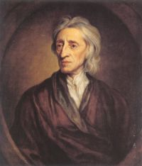

**Rosseau**

Jean-Jacques Rosseau ansåg att både Hobbes och Locke hade förvrängt den ursprungliga epikureiska synen på människans förhistoria från ett naturligt och harmoniskt tillstånd till en eländig tillvaro i syfte att förhärliga samtidens materiella och vetenskapliga framsteg och politiska program. Själv förespråkade han ett återvändande till Epikuros och Lukretius mer asketiska perspektiv. Läsaren av Rosseau kan inte undgå att märka en tydlig tonvikt på ursprungstillståndets betydelse för sexualmoralen.

Rosseaus ursprungssyn var, liksom hos Lukretius, tydligt evolutionär, och det är intressant att konstatera att han anför jämförande anatomi som argument för denna evolution nästan ett sekel före Darwin[45]. Rosseaus ”Adam” var praktiskt taget ett djur och levde för dagen, begäret efter sex stillades djuriskt och osentimentalt, utan inblandning av några som helst känslor eller tankar på barn eller familjebildning. Sexualiteten var alltså helt åtskild från längtan att bilda familj och skaffa barn. Människan var ursprungligen av naturen solitär och närmast könlös.

För Rosseau, liksom för Lukretius och Hobbes, var kärlek och äktenskap onaturliga fenomen därför att de inte var ursprungliga. Eftersom de ansåg att den ursprungliga och naturliga sexualiteten var frikopplad från fortplantning och det enda målet var sexuell tillfredsställelse, så var det följaktligen likgiltigt på vilket sätt det målet uppnåddes. Ett begrepp som svartsjuka var otänkbart i det ursprungliga tillståndet med ”fri kärlek”, och för en man – ”en fri man” enligt Rosseau – var det otänkbart att knyta trohetsband till en specifik kvinna. Dessa band betraktade han som någonting som kvinnor med tiden utvecklat och som kommit att inskränka den naturliga, sexuella friheten. Skulle mänskligheten någonsin kunna frigöras till detta ljuva ursprungstillstånd så skulle alltså kvinnor behöva övertalas till eller överbevisas om detta.

**Jean-Jacques Rosseau**

**(Källa: Wikipedia)**

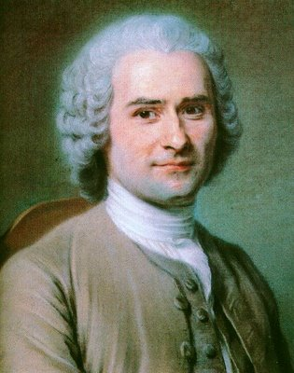

Den röda tråden i Wikers resonemang är följande: Manliga sexuella fantasier har format föreställningen om människans ursprungliga tillstånd, en föreställning som i sin tur har präglat synen på vad som är en ”naturlig” sexualmoral. Den grundläggande förutsättningen för resonemanget utgörs av idén om människans djuriska förflutna (jämför sajten ”Victoria Milan” på s 1). Denna idé bygger i sin tur på premissen att verkligheten kan definieras som strängt materialistisk. Och slutligen - denna premiss är grundad – inte på empiriska observationer och slutsatser – utan i de materialistiska tankevanor som Epikuros en gång rekommenderade sina lärjungar med det uttryckliga syftet att de inte skulle frestas att ägna de eviga tingen någon uppmärksamhet.

Men vi är inte framme riktigt ännu. Jag har redan nämnt om Hobbes syn på bibeltolkning. Den person som kom att föra den ett steg vidare mot dagens liberala bibelsyn var *Benedict de Spinoza* (1634-1677). Spinoza var en närmast fanatisk anhängare av den nya materialistiska natursynen som betraktade naturen som ett slutet system. Hur kan man göra det och likväl tro på Gud? – svaret är enkelt - Spinoza identifierade helt enkelt Gud med naturen!

**Benedict de Spinoza**

**(Källa: Wikipedia)**

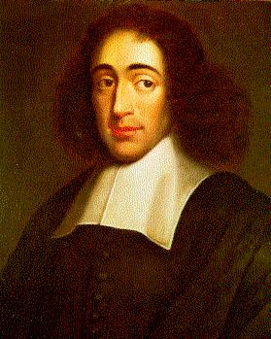

Spinoza tycks inte ha insett att detta egentligen gjorde Gud fullständigt redundant i sitt förhållande till naturen. I sin skrift *Tractatus Theologico-Politicus* ansåg sig Spinoza kunna separera det ”verkliga” budskapet från det inkonsekventa i Bibeln. Det som återstod var, begripligt nog, ett renodlat moraliskt budskap med en Jesus som reducerats till rätt och slätt en morallärare. Spinoza sträckte sig så långt att han menade att tron på underverk var ett uttryck för ogudaktighet, eftersom Gud i så fall skulle motsäga sig själv. Sådant skulle enligt Spinoza leda till att människor började ifrågasätta allting och sluta i ren ateism.*[46]*

Detta förnekande av möjligheten att Gud skulle kunna utföra mirakel är förmodligen den enskilt viktigaste anledningen till kristendomens tillbakagång i västvärlden. Det är en idé som för varje tänkande människa – kristen som icke-kristen – borde vara absurd: Om Gud verkligen finns och har skapat universum med dess materia och naturlagar – skulle Han då i och med sin skapelseakt ha bakbundit sig själv så att Han hädanefter skulle sakna makt att ingripa i sin egen skapelse? Vore det inte långt mer naturligt att tänka sig att denne Gud skulle äga den fulla makten att ingripa och verka i sin värld på ett sätt som står i full harmoni med Hans skapelses lagar? Ett sätt som för oss betraktare skulle framstå som både naturligt och underbart[47].

Spinoza åstadkom en uppdelning mellan filosofi (läs: materialistisk sådan) och teologi. Om denna uppdelning skriver Wiker: *”Denna … uppdelning har accepterats som evangelium både av materialister som inte vill göra kristna upprörda, och av teister som inte önskar göra materialister* *upprörda.”… För det första … härrör [Spinozas] skäl att förkasta mirakel inte från Skriften utan från hans argument om att identifiera Gud med naturen … och för det andra hade de lagar som Spinoza betraktade som universella och omutliga ännu inte blivit klart formulerade- det skulle dröja fram till Newton.”[48]*

Den logiska slutsatsen av Spinozas resonemang blev att vetenskap och religion inte kan stå i konflikt med varandra, eftersom de behandlar olika delar av verkligheten. Vetenskapen behandlar sanningen (som studerar naturen som ett slutet materialistiskt system) medan religionen behandlar ”de andra sakerna” – känslor, mening, moral och liknande grundlösa subjektiviteter, som givetvis är varken sanna eller falska.

Vi kan ana konsekvensen av Spinozas bibelsyn i följande uttalande kring begreppet synd: *”… så länge människan kan anses leva under naturens inflytande finns det ingen synd”[49]*. Wiker kommenterar: *”Spinoza har valt ormens sida. Detta skedde emellertid inte för att Spinoza trodde på djävulen och medvetet följde honom, utan därför att den epikureiska materialismens syn på naturen är amoralisk”.[50]*

Trenden är tydlig: 1600-talets teism övergår under 1700-talet i deism eller panteism som sedan i sin tur leder vidare till 1800-talets materialistiska ateism.

**Epikurismen blir darwinism**

De flesta nutidsmänniskor delar den etablerade uppfattningen att Charles Darwin (1809-1882) presenterade nya och revolutionerande rön rörande uppkomsten av världens växt- och djurliv, och att han lade fram vetenskapliga belägg till stöd för denna nya syn.

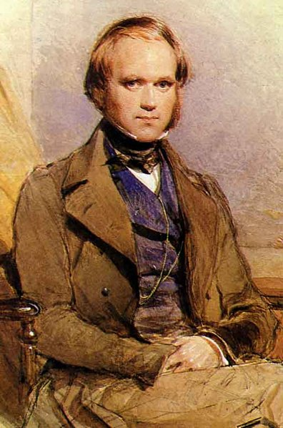

Ingenting kunde vara mer felaktigt.

*För det första* var evolutionsteorin, som vi sett, i allt väsentligt redan formulerad av Lukretius nästan två årtusenden tidigare (se sid 8 ovan), och *för det andra* hämtade Darwin sina ”bevis” huvudsakligen från djuravelns område, där målmedvetna och intelligenta varelser formar levande material ungefär som krukmakare formar lera, men i ett något längre tidsperspektiv. Darwin förutsatte att denna teleologiska[51] process utan vidare gick att föra över på en slumpmässig process i en natur utan plats för någon plan, tanke eller vilja och där förändringspotentialen var obegränsad[52].

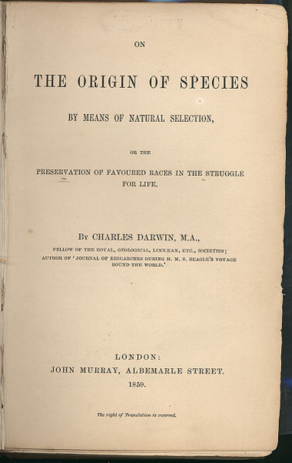

**Charles Darwin**

**(Källa: www.nt.se)**

De enda nya ingredienserna i evolutionsmodellen som Darwin kunde presentera i sitt världsberömda verk ”*On* the Origin of Species by Means of Natural Selection, or the Preservation of Favoured Races in the Struggle for Life” eller förkortat till svenska: *“Om arternas uppkomst”*, var dels hans fokus på den systematiska enheten ”art”, och dels konstaterandet att organismernas avkomma är större, och ibland oerhört mycket större, än vad han ansåg vara behövligt för släktets fortlevnad. För övrigt – ingenting nytt under solen.

**Om arternas uppkomst**

**(Källa: www.onthisdeity.com)**

Frågan är – finns det något fog för att betrakta Darwins ”teori”[53] som någonting annat än en nyare form av epikurism? Wiker svarar ett tveklöst ”Nej” på den frågan, och anger följande skäl:

1. Både Darwin och Epikuros förlitade sig blint på en ***enkel materialistisk grundprincip*** bakom tillvaron. I Darwins fall Inte i första hand på den eviga atomen, utan på den banala och grundläggande principen ”naturligt urval”. Lika säker som Epikuros var på att atomernas slumpmässiga kombinationer förr eller senare kunde kombineras ihop till vad som helst, lika säker var Darwin (och hans efterföljare) på att denna enkla princip var fullt tillräcklig för att förklara organismvärldens mångfald - I båda fallen utan stöd av några direkta iakttagelser[54].
2. Båda utgick från att***eoner av tid*** stod till buds för att skapa ordning i det ursprungliga kaoset. Darwin fann stöd för dessa tidsrymder i de båda geologerna *James Huttons*[55] (1726-1797) och *Sir Charles Lyells*[56] (1797-1875) arbeten, som – tycktes det – omintetgjorde den katastrofism som 1:a Moseboken beskriver (syndafloden). Det huttonska alternativet, att de naturliga processer vi kan studera i naturen idag är nyckeln till förståelsen av alla fenomen, såväl i den levande som i den livlösa världen[57] gavs namnet *uniformism[58].* Om Galilei kan sägas ha försett vetenskapen med oändliga kvantiteter av rymd och materia, kan Hutton och Lyell sägas ha bidragit med oändliga kvantiteter tid.
3. *Båda* ***uteslöt uttryckligen och a priori varje form av intelligens eller gudomlighet*** som källa till naturens komplexitet.
4. Båda ***avvisade uttryckligen tanken på en icke-materiell och odödlig själ, eller ett liv efter döden***
5. Båda ***delade synen att naturen är amoralisk*** och att moral är ett relativt begrepp, en godtycklig historisk produkt.
6. Båda ***tog till trosvisst historieberättande*** för att beskriva evolutionära scenarier - berättelser utan annan substans än den mänskliga fantasin. Den sortens berättelser utgör inte bevis för evolution, utan tjänar samma syfte som de ”tankevanor” att meditera över materialistiska förklaringar till komplexa fenomen som Epikuros uppmanande sina lärjungar till för att hålla tanken på mål, mening och det gudomliga borta från sinnet. En klassisk sådan historia är den om livets uppkomst, men det finns många andra exempel i evolutionslitteraturen.

**Darwin och eugeniken[59]**

Att evolutionsläran presenterades som en vetenskaplig teori kring mitten av 1800-talet var knappast en tillfällighet. De materialistiska tankeströmningarna inom naturvetenskapen och teologin samverkade till att samhällsklimatet nu var moget att ta emot en materialistisk naturlära. Om inte Darwin hade formulerat den skulle någon annan ha gjort det inom kort. Det var en direkt konsekvens av den materialistiskt influerade intellektuella kultur som vid 1800-talets mitt hade västerlandet i ett säkert grepp.

”*Om arternas uppkomst”* publicerades den 24 november 1859 och har sedan dess fått en global spridning och ges ständigt ut i ny upplagor, den senaste 2005. I boken gav Darwin bara vaga antydningar som rör människans härkomst från djuren. Det fanns en anledning till det – Darwin visste att sådant skulle väcka indignation från kyrkligt håll, och medger senare detta utan omsvep i introduktionen till efterföljaren ”*Människans* *härkomst”* 1871: *”Under många år samlade jag anteckningar om människans ursprung eller härstamning, utan någon tanke att publicera någonting i ämnet, utan snarare i avsikt att inte publicera, eftersom jag tänkte att jag då bara skulle underblåsa de förutfattade meningarna mot mina* *åsikter”[60].*

Under de 12 år som förlöpte mellan de båda böckerna hann idén om det naturliga urvalet mogna och få fäste bland framför allt *”the younger and rising naturalists”,* som Darwin uttryckte det, och naturligtvis var det bara en tidsfråga innan den sista pusselbiten kunde läggas, den om människans eget ursprung.

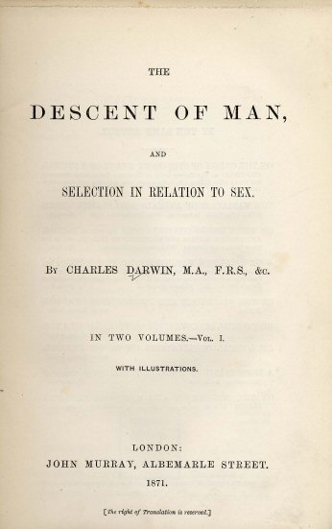

I ”Människans härkomst” redogör Darwin för sin syn, inte bara på människans, utan även på religionens uppkomst. Han skriver *”Det finns inga belägg för att urmänniskan var begåvad med den förädlade tron på en Allsmäktig Gud”.* I stället menade han att de mindre civiliserade raserna på sin höjd *”har en tro på osynliga eller andliga makter”,* en tro som hos vildarna förmodligen uppstod genom drömmar, *”för vildar har inte så lätt för att skilja mellan subjektiva och objektiva intryck”*. Darwin illustrerade detta med en berättelse om sin egen hund som en dag blev skrämd av ett paraply som fladdrade i vinden. Sens moral: hundar och vildar har lätt för att besjäla eller förandliga naturliga fenomen.

**Människans härkomst**

**(Källa: www.vocamedia.com)**

Det brukar ofta heta att Darwins lära kom att vantolkas av somliga av hans efterföljare och att dessa vantolkningar så småningom ledde till idéer om socialdarwinism, rashygien och nazismens folkmord. Men när man tar del av vad Darwin faktiskt skriver i ”Människans härkomst”, så förlorar den bilden i trovärdighet. Wikes skriver: *”… Darwin var den första socialdarwinisten och också den moderna eugenikrörelsens fader … därför att socialdarwinism och eugenik var nödvändiga slutsatser av hans evolutionära premisser.”[61]*

Darwin beskriver selektionsprocessen bland människoraserna som följer:

*”I någon framtida period, inte så särskilt avlägsen räknat i århundraden, kommer människans civiliserade raser nästan säkert att utrota och ersätta de svagare raserna över hela världen. Samtidigt kommer säkerligen de antropomorfa aporna [d v s de som till sin struktur mest påminner om vildar]… att utrotas. Klyftan kommer då att breddas, för den kommer att verka mellan människan i ett mer civiliserat tillstånd … förhoppningsvis Kaukasiern och någon människoapa som en babian, i stället för som nu mellan negern eller australiern och gorillan”[62]*

I framtiden, menade alltså Darwin, kommer den europeiska rasen att träda fram som den distinkta människoarten, och alla övergångsformer som gorillan, schimpansen, negern, och den australiska aboriginen kommer att utrotas. Allt i enlighet med de oundvikliga lagarna om naturligt urval. På andra ställen i *Origins* framgår att Darwin betraktade regelrätt krigföring som den mest effektiva metoden för ett sådant urval.

För Darwin var människans intellektuella och moraliska förmågor, precis som fysiska egenskaper, både variabla och ärftliga. Därför kunde olika raser inte bara uppvisa olika kapaciteter utan det skulle dessutom vara fullt möjligt att renodla dessa egenskaper genom ”avel”. Darwin insåg med hänvisning till erfarenheterna från växt- och djurförädling att det ur evolutionärt perspektiv vore illa om man inte tillämpade liknande principer med avseende på den mänskliga arten. Rashygienen kunde nu för första gången i världshistorien motiveras med vetenskapliga argument. Darwin såg i sin egen samtids vaccinationskampanjer en uppenbar risk för att det naturliga urvalet försattes ur spel. Att kristendomen förespråkade monogami och solidaritet med de svaga och utsatta såg han som delar av samma problematik[63]. Andra problem han uppmärksammade var att klenare individer generellt hade högre födelsetal än ”den bättre klassens människor” och att giftermål inte sällan skedde där den ena maken eller makan var sjuklig eller mindre begåvad. Sådant var ett otyg. Mot slutet av ”Människans härkomst” skriver han:

*”Människan granskar med stor noggrannhet karaktären och stamtavlan hos sina hästar, boskap och hundar innan han låter dem para sig; men när det gäller sitt eget äktenskap är det sällan eller aldrig som han visar sådan omsorg.”*

Darwins förslag till åtgärd: *”Båda könen borde avstå från äktenskap om man i något markant avseende är skral till kropp eller sinne; men sådana förhoppningar är utopiska och kommer aldrig att ens delvis realiseras förrän ärftlighetens lagar är noggrant utforskade… Alla som verkar mot detta mål gör en välgärning”.*[64]

Wiker refererar till Gertrude Himmelfarbs bok om Darwins liv[65] som beskriver Darwins privata förhållanden. Ironiskt nog var Darwin själv monogam och gift med en varmt kristen kvinna – Emma Wedgewood. De hade tio barn tillsammans. Charles själv var så sjuklig att han fick avstå från många aktiviteter för att han skulle orka arbeta med forskning och skrivande några timmar om dagen. Hans barn tycks ha ärvt hans svaga konstitution - en dotter dog strax efter födseln, en annan i barndomen, en vid två års ålder, en annan blev allvarligt sjuk vid 15 års ålder och tre av pojkarna var så sjukliga att han brukade betrakta dem som halvt invalidiserade.[66] Vi kan bara spekulera över Darwins egna reflektioner över den saken.

**Mellan Darwin och vår egen tid**

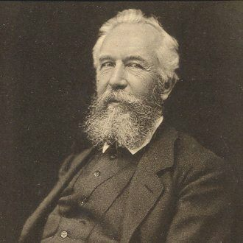

Wiker behandlar i sin bok ytterligare tre personer med stort inflytande på vår egen tidsanda. Han börjar med *Ernst Haeckel* (1834-1919), zoologiprofessor vid universitetet i Jena, Tyskland. Haeckel läste ”Origin of Species” sommaren 1860, d v s så snart den blivit översatt till tyska. Hans egen beskrivning av denna läsning var att det var som om ”fjäll föll från mina ögon”. Haeckel såg evolutionen som en del av en kosmologi som han kallade *monism*, till skillnad från den dualism som höll fast vid en uppdelning i ande och materia. Ett centralt moment i monismen kom att bli en uttalat avvisande hållning gentemot religionen, i synnerhet kristendomen som han såg som ett problem.

**Ernst Haeckel (Källa: www.metafysica.nl)**

De kristnas vidskepliga föreställning om en icke-materiell och odödlig människosjäl var för Haeckel inte bara en teoretisk omöjlighet, utan dessutom ett direkt hinder för evolutionen. Genom att kristna envisades med att vårda de svaga och skröpliga av omsorg om deras odödliga själar, så undanhölls därigenom dessa svagare och sämre anpassade individer från det naturliga urvalet. Haeckel beklagade sig över eländet med detta missriktade konstgjorda urval, och hyllade i stället de antika grekerna i Sparta, som i stället tillämpade en ”positiv” variant av konstgjort urval i form av infanticid där bara de friskaste och starkaste barnen tilläts leva, övriga dräptes skoningslöst.

Några citat av Ernst Haeckel får illustrera hans evolutionärt baserade syn på människan:

Om ”vildar”:

*”Klyftan mellan det tankfulla sinnet hos den civiliserade människan och vildens tanklösa djursjäl är enorm – större än klyftan som åtskiljer den senare från själen hos en hund”.[67]*

Om eutanasi[68]:

*”Hundratals och tusentals av obotliga människor – sinnessjuka, spetälska, cancersjuka etc hålls vid liv på artificiell väg … utan den minsta nytta för vare sig dem själva eller samhällskroppen”.[69]*

Om självmord:

*”Den frivilliga död, genom vilken en människa avslutar ett outhärdligt lidande är i själva verket en frälsande handling … Ingen människa med medkänsla som har någon ’verklig’ kristen kärlek till sin nästa’ skulle missunna sin lidande broder den eviga vila och frihet från smärta som han erhållit genom sin självfrälsning”.[70]*

Om abort:

*“Men medan civilrätten därför hämtar sin inspiration från den kanoniska rätten[71], förbiser den det fysiologiska faktum att äggcellen är en del av moderns kropp över vilken hon äger den fulla rätten till kontroll, och att det embryo som utvecklas från det, såväl som det nyfödda barnet, är tämligen omedvetet, eller rentav en ’reflexmaskin’ som vilket annat ryggradsdjur som helst. Det finns ännu ingen personlighet i det, denna uppstår först efter det första året när dess organ – phronema - i hjärnbarken blivit differentierat”[72]*

Det är svårt att undgå notera att vissa av formuleringarna i låter anmärkningsvärt moderna.

Som Wiker beskriver det: *”Det Darwin höll tillbaka basunerade Haeckel ut”*.

Haeckels böcker var enormt populära i Tyskland, såldes i hundratusentals exemplar och översattes till 25 språk. Hans ställning som namnkunnig zoolog bidrog till att sprida hans eugeniska idéer och ledde till att den nazistiska ideologin accepterades utan större motstånd av de breda folklagren. En entusiastisk lärjunge vid namn *Wilhelm Bölsche* författade en biografi av Haeckel och försåg personligen Adolf Hitler med *”direkt tillgång till de centrala idéerna i Haeckels sociala darwinism”.[73]* Haeckel citerades ständigt i *”Archiv für Rassen- und Gesellschaftsbiologie”* – Arkivet för ras- och samhällsbiologi, som publicerades mellan åren 1904 och 1944 och som blev den huvudsakliga kanalen för spridandet av eugeniska idéer och nazistisk pseudovetenskap.[74]

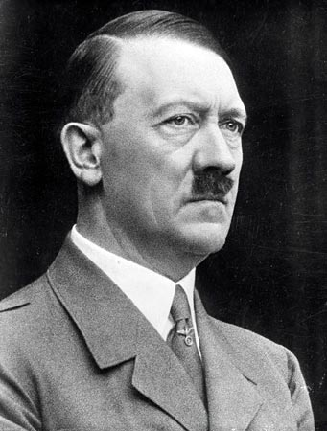

Enligt Wiker är det omöjligt att separera Haeckels åsikter såväl från Darwins teori som från nazisternas argument och handlingar. Det första ledde till det andra som ledde till det tredje.

Samma argumentation för eutanasi som Haeckel förde återkom strax efter hans död i ett traktat med titeln *”Permission for the Destruction of Life”* av *Karl Binding* och *Alfred Hoche* (1920).[75] Detta traktat kom att bereda vägen för den allmänna

**Adolf Hitler**

**(Källa: Wikipedia)**

acceptansen av nazisternas eutanasiprogram *Aktion T-4*, som vid fem anläggningar i Tyskland likviderade mellan 120 000 till 275 000 mentalpatienter, fysiskt funktionshindrade, obotligt sjuka och andra icke önskvärda personer.[76]

Dessa personer blev inte kallblodigt avrättade av sadistiska SS-officerer, utan av ett stort och komplext nätverk av tämligen vanliga läkare och sjuksköterskor, som med minutiös noggrannhet fyllde i detaljerade blanketter i flera upplagor och som i allmänhet gjorde sitt bästa för att ”eutanasera” patienterna med största omtanke och mildhet – allt i medlidandets namn. Detta hindrade förstås inte att man på vissa håll gick ännu längre i medlidande. På Hadamar, en av de fem avrättningsstationerna, började man 1943 avliva barn, inte bara funktionshindrade eller mentalt utvecklingsstörda, utan barn som placerats på vårdhem, ungdomshem och barnhem, liksom bråkstakar i allmänhet, barn av blandras och t o m barn med kraftig ungdomsacne!

Det må vara att dessa uttryck för en absurd människosyn förhoppningsvis är en parentes i vår historia, men i sin analys av Ernst Haeckels betydelse för vår egen rådande tidsanda påminner Wiker om att *allt* som Haeckel förespråkade på sin tid har idag, hundra år senare, antingen redan utvecklats till allmänt accepterade fenomen (som abort), är på gränsen till att bli accepterade (infanticid och neonatacid[77]) eller håller på att återintroduceras i förtäckt eller modifierad form[78].

**Den sexuella frigörelsen – Sanger, Ellis, Kinsey och Pinker**

***Margaret Sanger*** (1879-1966) är kvinnan bakom begreppet ”familjeplanering”. Hon förespråkade tvångssterilisering av människor med oönskade arvsanlag som ett led i ett övergripande eugenikprogram. Citat Sanger:

*”I rasens tidiga historia regerade den så kallade ”naturlagen” [d v s naturligt urval] ostört. Under dess skoningslösa och osympatiska järnstyre kunde bara de starkaste och modigaste leva och föra rasen vidare. De svaga dog tidigt eller blev dödade. Idag, däremot, har civilisationen frambringat sympati, medlidande, ömhet och andra ädla och aktningsvärda känslor som blandar sig i det naturliga urvalet. Vi befinner oss nu i ett tillstånd när vår barmhärtighet, våra kompensatoriska handlingar, våra pensionat, sjukhus och t o m våra avloppssystem och vår hygienutrustning alla bidrar till att upprätthålla livet på de sjuka och svaga, som tillåts föröka sig och i sin tur skapa en degenererad ras.”[79]*

**Margaret Sanger**

**(Källa: www.nndb.com)**

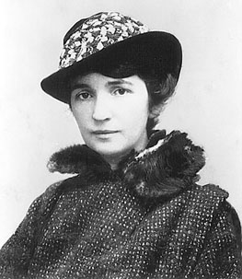

*”Det mest brådskande problemet idag är hur man ska begränsa och förhindra den förhöjda fruktsamheten hos de mentalt och fysiskt defekta.”*[80]

Skillnaden mellan Sanger och Haeckel var att den sistnämnde var förhållandevis ”konservativ” i åtminstone vissa moraliska avseenden. Han ansåg t ex att moraliskt förfall – från stöld till sexuell lössläppthet – hade biologiska orsaker och därför kunde elimineras genom konstgjort urval. Sanger delade Haeckels strävan att rena mänskligheten från en uppsjö fysiska och mentala defekter, med ett lysande undantag – sexualiteten skulle frigöras från kristendomens konservativa och puritanska bojor.

Sanger fick bistånd i sin kamp för befrielsen av sexualiteten av ***Havelock Ellis*** (1859-1939). Ellis var också förespråkare av eugenik och skrev introduktionsavsnittet *”Den evolutionära betydelsen av födelsekontroll”* i Margaret Sangers *”Medicinska och Eugeniska Aspekter av Födelsekontroll”*.

Ellis var en för sin tid känd - eller ökänd - sexuell revolutionär och var den förste att titulera sig själv sexolog. Han utövade sitt största inflytande över Sanger genom sina sju volymer ”*Studier i Sexualpsykologi”*. Detta verk kom att utgöra grunden för den sexuella frigörelsen.

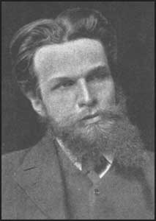

Ellis resonemang byggde på evolutionsteorin i två avseenden:

1. De sexuella beteenden man finner bland djuren implicerar vad som är naturligt även hos människan (eftersom människan är ett djur).
2. Ett samhälles moraliska koder är ett resultat av samhällets evolutionära historia, och olika samhällens sexuella sedvänjor

**Havelock Ellis**

**(Källa: www.logoslibrary.eu)**

uppvisar en betydande variation. Ett samhälle kan vara framgångsrikt med alla slag av sexuella sedvänjor så länge de även utövar heterosexuell verksamhet.

Sangers förhållande gentemot kristendomen följer ett mönster som vi vid det här laget känner väl igen:

*”Sakta men säkert bryter vi ned de tabun som omger sexualiteten; men vi bryter ner dem av ren nödvändighet. De koder som har omgärdat sexuella beteenden i så kallade kristna samhällen, kyrkornas undervisning om kyskhet och sexuell renhet, lagförbud och samhällets hycklande konventioner, har alla demonstrerat sitt misslyckande med att fungera som skydd mot det kaos som producerats och den förödelse som åstadkommits genom misstaget att inte erkänna sexualiteten som den drivande kraften i den mänskliga naturen – lika stark som, om inte starkare, än hungern. Dess dynamiska energi är oförstörbar. Den kan omvandlas, förfinas, riktas, t o m sublimeras, men att ignorera, att förneka, att vägra erkänna denna starka grundläggande kraft är inget mindre än dumdristigt”[81]*

Näst sist ut i raden är ***Alfred Kinsey*** (1894-1956). I sina två klassiska och ofta citerade verk *”Sexual Behavior in the Human male” (1948), ”Sexual Behavior in the Human Female” (1953)* redogjorde Kinsey sakligt, detaljerat och kryddat med stora mängder av statistik över människans sexualitet.

Bakom kulisserna, fjärran från allmänhetens insyn, fanns, skriver Wiker, en mindre smickrande verklighet. Kinseys sexuella data, som mer än någon annan källa legat till grund för den vetenskapliga, mer eller mindre auktoritära, underbyggnaden för 1900-talets sexuella revolution, bar i hög grad Kinseys egen personliga prägel. I James Jones biografi över Kinseys liv beskrivs hur Kinsey i unga år *”grundlade en livslång sado-masochism, väl dold bakom hans allvarliga ansikte och under en vit läkarrock”*, som Wiker formulerar det.

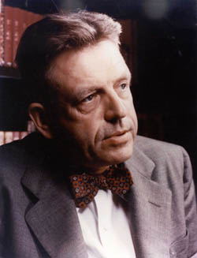

I den innersta cirkeln av Kinseys forskningsteam och deras respektive makar skapade Kinsey en vetenskaplig subkultur i avsaknad av varje tabu eller restriktion på det sexuella området.

**Alfred Kinsey**

**(Källa: Wikipedia)**

Om dessa förhållanden hade varit kända på Kinseys tid skulle hans institut ha stängts ner och själv hade han sannolikt hamnat i fängelse. I stället blev han den vetenskaplige gigant som sexualliberalismen under den senare halvan av 1900-talet kom att bygga vidare på.

För Kinsey – liksom för alla hans epikureiska föregångare – var naturen amoralisk, och sociala koder och restriktioner enbart ett resultat av sociala konventioner kring naturliga sexuella behov. Sexuella avvikelser från dessa konventioner representerade inte moraliska avvikelser, utan snarare uttryck för de ursprungliga, naturliga, amoraliska sexuella passionerna. Kinseys målsättning var att övertyga allmänheten om att samhället undertryckte dessa primitiva, naturliga uttryck för sexualiteten, och att det inte bara var ovetenskapligt att betrakta dessa helt naturliga sexuella böjelser som onaturliga, utan rentav skadligt för i övrigt friska individer. Hans strategi för att uppnå detta mål blev att framställa sexuella avvikelser som vanligare än de egentligen var.

De flesta känner till resultaten av Kinseys analys att en tiondel av den manliga befolkningen är homosexuell. Men få är medvetna om den datamanipulation som Kinsey bedrev för att få fram detta resultat.

En av Kinseys medarbetare – *Paul Gebhard* – berättar att Kinsey valde intervjupopulationer med hög andel homosexuella. Uppskattningsvis 25% av intervjupersonerna hade fängelsevistelser i sin bakgrund eller var sexförbrytare, och Kinsey gjorde inga som helst ansträngningar att göra slumpurval ens i fängelsepopulationerna. *”Vi sökte upp sexförbrytarna och, efter en tid, undvek vi de mer vanligt förekommande typerna av övergrepp (som ”vanlig” våldtäkt) och riktade våra ansträngningar mot mer sällsynta varianter… vi intervjuade alla frivilliga.”*[82] Därtill lades hundratals intervjuade manliga prostituerade. Även en enstaka homosexuell erfarenhet i barndomen ledde till att personen registrerades som homosexuell. Genom detta förfarande expanderade Kinsey andelen homosexuella i sitt underlag.

Kinseys främsta – och kanske rentav enda – källa inom området barns sexualitet var en enda person. En regeringsanställd 63-årig man som kallades Mr X av Kinseys biografiförfattare Jones. Mr X var ”besatt av sex”. Han hade som liten haft sex med både sin far och sin farmor. Under åren som följde hade pojken sex med 17 av de 33 släktingar han hade kontakt med. Mannen hade haft sex med 600 unga pojkar, 200 unga flickor, oräkneliga vuxna av båda kön och med många slags djur.[83] Kinsey ansåg det fördelaktigt att hans källa inte bara var fri från alla sexuella tabun utan också att han alltid hade fört noggranna anteckningar om sina sexuella aktiviteter och noterat inte bara sina egna beteenden och reaktioner, utan även de hos hans partners och offer. Kinsey använde dessa ”data” från Mr X som underlag för sitt berömda femte kapitel i ”The Male Report” där han ”fastslog” att mänskliga varelser är *”sexuella praktiskt taget från födseln”*. Som man kan förvänta sig ansåg Kinsey att barn-vuxen-sex är naturligt och att problem bara uppstår på grund av att vårt samhälle råkar betrakta pedofili som någonting ont. Problemet låg enligt Kinsey inte i pedofilin som sådan, utan i att barn ständigt varnas av föräldrar och lärare för att ha sexuella kontakter med vuxna. Emotionella störningar som blev resultatet av denna skrämselpropaganda var enligt Kinsey skadligare för barnet än handlingarna i sig, och kunde mycket väl leda till sexuella störningar för barnet i vuxen ålder.[84]

Kinseys åsikter om pedofili som något naturligt utgör idag grunden för den långsamma men obevekliga revolution som pågår just kring sex mellan barn och vuxna.[85]

När det gäller sex med djur betraktade Kinsey även det som ett fullständigt naturligt beteende. Argumentationen följde ett bekant mönster: Först hänvisade han till att det finns många exempel från naturen på sex över artgränserna, både bland växter, fåglar och högre däggdjur. Han resonerade sedan vidare genom att förklara att beteendet förekommer med förvånansvärt hög frekvens även bland människor. Eftersom arterna befinner sig i ett evolutionärt kontinuum måste beteendet följaktligen vara naturligt. Sex med djur är alltså bara ännu ett uttryck för vår naturliga, amoraliska sexualitet.

Att Kinsey verkade för avkriminalisering av varje form av sexualbrott är kanske inte heller så förvånande. Han var även anhängare av såväl positiv som negativ eugenik.[86]

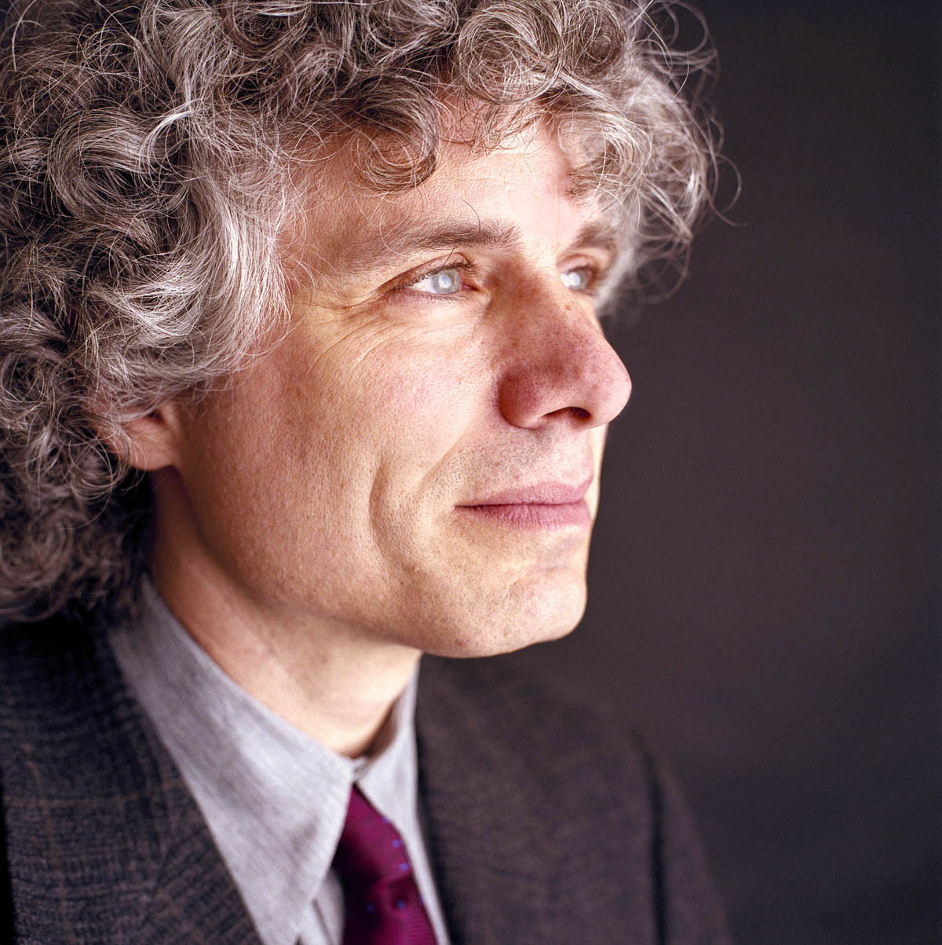

Sist ut i raden av personer med inflytande över vår tidsanda utifrån en epikureisk materialistisk grundsyn är ***Stephen Pinker*** (född 1954). Enligt Pinker är artbarriären i enlighet med evolutionsteorin en konstlad gräns, och han förespråkar därför en ny era av en etik grundad på en medkänsla som överbryggar artbarriärerna. Beträffande sexualiteten verkar Pinker för att bryta ner det sista tabut – det mot sexuellt umgänge med djur. Han motiverar detta med att sex med djur är en lika gammal företeelse som mänskligheten. Tabut är som vanligt kristendomens fel:

*”Speciellt i den judisk-kristna traditionen … har vi alltid betraktat oss själva som åtskilda från djuren, och föreställt oss en vid, oöverbryggbar klyfta som skiljer oss åt. Bara människan är skapad till Guds avbild. Bara*

**Stephen Pinker**

**(Källa: http://jeremylent.wordpress.com)**

*människor har en odödlig själ”.*

Att tabut mot sex med djur fortfarande kvarstår är enligt Pinker inte alls för att det skulle något ovanligt fenomen (jfr Kinseys argumentationsstrategi ovan). Det är bara ett uttryck för en större synd som han benämner ”speciesism”. Även detta tabu måste slutligen falla - under förutsättning att man inte fysiskt skadar djuren, för ”sex med djur inbegriper inte alltid grymhet”.

**Sammanfattning och avslutning**

Det är inte ovanligt att sammanhang som inte delar den etablerade synen på ursprungsfrågorna och på vår tidsandas moral utmålas som fundamentalistiska eller högerextrema i media. Anledningen till detta är att de sammanhangen inte har sina idémässiga rötter i en epikureisk materialistisk tro utan i tron på en Skapare och Författare bakom universums strukturer och genetiska programvaror.

Detta mynnar ut i en av de viktigaste iakttagelserna som Benjamin Wiker gör, nämligen:

**1. Kopplingen mellan världsbild och moraluppfattning**

*”Varje uppfattning av universum, varje teori om naturen, medför ovillkorligen en moraluppfattning, och vice versa. Eller annorlunda uttryckt: Man kan inte ha två universa – ett som vetenskapen beskriver och ett annat som hyser en väsensskild moral”.[87]*

Att vara troende och samtidigt evolutionist är att befinna sig i ett ingenmansland mellan två universa. Men man kan, menar Wiker, ”… *inte acceptera den teoretiska grundvalen för darwinismen och avvisa dess moraliska konsekvenser!”*

Vårt samhälles dominerande moraluppfattning, som inkluderar uppfattningen om vad som är ”naturligt” inom sexualitetens område, är tydligt rotat i den strikt materialistiska evolutionära synen på vad en människa är. Att hon är ett djur bland andra, om än med ett mer utvecklat centralt nervsystem. Ett nervsystem som historiskt sett spelat henne sprattet att få henne att inbilla sig att det finns högre värden och en högre verklighet som inte kan bestämmas som summan av dess elementarpartiklar.

1. **Reduktionismen då och nu**

Den andra viktiga iakttagelsen är att dagens materialister tillämpar samma reduktionistiska strategi för att bortförklara naturens fantastiska strukturer som Epikuros en gång gjorde. Richard Dawkins motiverar i sin bok *”The Blind Watchmaker”* sin materialism med att biologisk komplexitet är reducerbar till banala molekylrörelser och lika banala evolutionära urvalsmekanismer. Materialismen har i Dawkins reducerats till personlig tro, och denna tro är ytterst epikureisk till sitt ursprung, rotad i en strävan att hålla universum slutet och låst så att det gudomliga hålls utanför.

Det tycks ha undgått Dawkins och hans apostlar att modern forskning visar att atomen förefaller allt annat än banal. Vem vet – kanske kommer den att visa sig vara lika komplex som den biologiska komplexitet den var ämnad att ersätta? Wiker skriver:

*”Materialister beter sig fortfarande som om det Epikureiska-Newtonska universumet vore intakt och bevisat vara fritt från gudomlighet och själ. Men atomen är vare sig evig eller enkel, och universum är inte evigt. Vad finns kvar av Epikuros materialism förutom tron?”[88]*

När Richard Dawkins i sin bästsäljare *”Den blinde urmakaren”* skriver att *”Biologi är studiet av komplicerade ting som ger sken av att ha blivit designade för ett syfte… Fysik är studiet av enkla saker som inte föranleder oss att åberopa design”*, så är det blott och bart ett uttryck för en modernare form av den materialistiska tankevana som Epikuros en gång uppmanade sina lärjungar till att inpränta.

*”The history book on the shelf… ”* som ABBA sjöng för inte lika länge sedan…

Den tredje och sista iakttagelsen Wiker gör är:

1. **Lagen om moralisk kompromiss**

Trots att kärnan i den epikureiska materialismen har bibehållits genom årtusendena, så finns det en process som obönhörligt realiserar varje världsbilds moraliska konsekvenser. Wiker kallar denna process för *”Lagen om moralisk kompromiss”* och tillämpar den på materialismen:

*”Det som i går ansågs barbariskt och otänkbart betraktas idag som acceptabelt under extrema omständigheter och kommer i morgon att anses som en del av samhällsutvecklingen och otänkbart att leva förutan.”[89]*

Somliga kristna har kapitulerat och slutit fredsavtal med både darwinismen och dess konsekvens – den moraliska darwinismen. Wiker skräder inte orden: *”Ingen större och effektivare allians har existerat för utplånandet av kristendomen, både läromässigt och moraliskt, än den mellan liberal kristendom och materialism …[90]*

**Till sist**

Ett och annat i den här artikeln kommer förmodligen att uppfattas som kontroversiellt. Men självfallet är det inte så att alla darwinister förespråkar sex med djur, spädbarnsdråp eller annat av liknande kaliber. Poängen är snarare den, att en darwinist inte kan ha någon *teoretisk* invändning mot de idéer som Darwin, Haeckel, Singer, Kinsey eller Pinker gett uttryck för. Däremot har säkerligen många darwinister *subjektiva* invändningar mot delar av deras moralsyn. Varifrån dessa subjektiva invändningar härrör är en intressant fråga att ställa sig. Med stor sannolikhet har de sina rötter i kvarlevorna av den kristna världsbild som en gång präglade västerlandet, men som nu i takt med sekulariseringen sakta men säkert håller på att blekna bort, en sekularisering som i sin tur är en direkt konsekvens av den mognande epikureiska materialismen. Det är detta perspektiv som utgör den röda tråden i Benjamin Wikers bok.

Jag gissar att det också finns läsare som kommer att hävda att Wikers avsikt - och indirekt min, eftersom jag publicerar den här artikeln - är att undergräva tilltron till evolutionsteorin genom att påtala dess destruktiva samhällsinfluenser, och att använda den som ett tillhygge i syfte att politisera och söka förändra samhällets syn på etik och moral.

Så är inte fallet. Jag är inte förespråkare av någon moralisk upprustningskampanj *per se*.

Och evolutionsteorin som sådan blir varken mer eller mindre sann bara för att dess moraliska konsekvenser skulle visa sig vara av det ena eller andra slaget.

Nej, avsikten är vad jag skrev inledningsvis, nämligen att klargöra orsakssammanhang som kan bidra till att *förklara* den rådande tidsandan. *Inte* att moralisera över den. Att sedan jag (och säkerligen även Wiker) har en annan syn på både ursprung och moral/etik, det är däremot ingenting att hymla med. Det framgår säkert både på och mellan raderna stundtals. Men det är faktiskt en annan sak.

Kan det dessutom visas att en devalverad människosyn är en direkt konsekvens av evolutionsteorin, så finns det anledning att helt sakligt belysa även detta orsakssamman-hang. Och det är detta jag menar att Wiker gjort, och som därmed den här artikeln gör.

Varken mer eller mindre än så.



1. *Tidsanda*, även *Zeitgeist* som är ett tyskt uttryck som bokstavligt översätts som: Zeit, *tid*; Geist, *ande*, *spöke*, betyder "tidsålderns och det dåvarande samhällets anda". Ordet Zeitgeist beskriver det intellektuella, kulturella, etiska och politiska klimatet under en era eller även en trend. På tyska har ordet många olika meningar, inklusive det faktum att Zeitgeist bara kan observeras i händelser som redan skett. Källa Wikipedia
2. En typ av resonemang som är analogt med den argumentation man skulle föra i syfte att överbevisa någon om att det finns en kompositör bakom symfonin eller författare till boken eller en programmerare bakom datorprogrammet. Skillnaden är att i de fallen anses det överflödigt med argumentation – det räcker gott med sunt bondförnuft…
3. Se mitt föredrag ”Tre goda skäl” under fliken Skapelsefrågan på min hemsida, där du också kan lyssna på föredraget via en länk, samt under samma flik mitt svar på Emil Karlssons kritik av mitt föredrag under Artiklar/Debatter / 2011 / Evolutionsteori.se.
4. Annat än i helt banalt avseende. En slumpmässig sekvens av skrivtecken som orsakats av att en katt promenerat över tangentbordet kan i rent informationsteoretiskt sammanhang anses ha ett visst informationsinnehåll, men då på rent ”statistisk” nivå. Den nivån är inte relevant i andra sammanhang, och kan för praktiska ändamål anses sakna information.
5. Fatalism = ödestro
6. Empirism = tillämpande av den vetenskapliga metoden
7. Aristoteles*, Fysik Bok III*
8. Teleologisk = syftande till bestämda mål
9. Medan jag skrev artikeln stötte jag på en utmärkt internetsajt i *Internet Encyclopedia of Philosophy* på http://www.iep.utm.edu/
10. Med meteorologiska fenomen avsåg Epikuros inte bara väderfenomen, utan även astronomiska observationer.
11. Diogenes Laertius, ”Epikurus” 10.131 i Brad Inwood och L.P. Gerson, *The Epicurus Reader* (Indianapolis: Hackett, 1994)
12. Annars är det framför allt Leukippos lärjunge Demokritos (460-370 f Kr) som brukar få äran för atombegreppet
13. Redan Epikuros tänkte sig att det kunde finnas en mångfald av världar.
14. Detta råd övergavs snart av hans efterföljare och att vara epikuré blev snart synonymt med ett liv i sus och dus.
15. http://sv.wikipedia.org/wiki/Epikuros_paradox
16. Vanligt argument bland intelligent-design-kritiker som Dawkins, Larhammar, Erkell m. fl.
17. Enligt Aristoteles – Empedokles lämnade inga egna skrifter efter sig
18. Wiker s 63, Lucretius *De Rerum Natura* 5. 837-77 Min översättning från engelskan av Benjamin Wikers översättning från latin.
19. Argument från djuravel samt ett fokus på begreppet ”art” och övergångar mellan sådana.
20. Wiker s 65-66, Lukretius *De Rerum Natura* 5.925-57, 1029-54
21. Pred. 3:14-15. Ordspråk av kung Salomo 900-talet f Kr. i Gamla Testamentet
22. Apg 17:17-18 i Bibelns Nya Testamente
23. Barnamord. En intressant artikel finns i Läkartidningen nr 10 2007 vol 104 via följande länk: http://www.lakartidningen.se/store/articlepdf/6/6232/LKT0710s776_781.pdf
24. Wiker s 99-100
25. Inom skolastiken, medeltidens universitetsutbildning, ägnade man sig åt en rent förnuftsmässig approach till kristen teologi
26. Rom 2:14 i Bibelns Nya Testamente
27. http://en.wikipedia.org/wiki/Thomas_Aquinas
28. Wiker s 101
29. Eller radikal augustinianism – synen att gudsuppenbarelse är tillräckligt och att rationella resonemang ingenting kan tillföra av värde.
30. Wiker s 104
31. Ibid s 111
32. Ibid s 112
33. Ibid s 113
34. Ibid s 116
35. Kunskapsluckornas Gud
36. När en intelligent-design-teoretiker hänvisar till Gud är det i form av en rationell slutsats i form av den bästa förklaringen till olika iakttagelser.
37. Thomas Hobbes, Leviathan, ed Michael Oakeshott (New York: Collier, 1962), 4.46 s 483
38. Ibid 1.13 s 100-101
39. Ibid 1.14 s 103
40. Är det möjligen ett eko av dessa av Hobbes definierade rättigheter och friheter vi kan höra i abortdiskussioner för kvinnans rättighet att bestämma över sin egen kropp?
41. Scheff, Liam. 2007. The Dawkins Delusion. *Salvo*, 2:94.
42. Bibelvetare
43. Wiker menar att Hobbes kan anses som grundaren av den moderna uppdelningen i fakta-värde och vetenskap-moral, där de första begreppen är reella och verkliga, medan de senare är subjektiva och värderande. När utsagan ”detta är gott” blivit liktydigt med ”jag värdesätter detta”, eller ”det här känns bra för mig” - vem har då rätten att svara ”Nej det gör du inte” eller ”Nej, det gör det inte”?!
44. Wiker s 170-171
45. Jean-Jacqes Rosseau, *Discourse on the Origin and Foundations of Inequality Among Men* I *The First and Second Disourses,* övers. Roger Masters och Judith Masters (New York:S:t Martin’s, (1964), s 104-105, 183-186
46. Benedict de Spinoza, *A Theologico-Political Treatise and A Political Treatise,* övers. R. H. M. Elwes (New York: Dover , 1951) sekt. 6, s 83
47. Just så är det också som Guds handlande uppenbaras, både som de dokumenteras i Bibeln och i den kristna erfarenheten hos dem som funnit tron!
48. Wiker s 193
49. B d S sekt. 16 s. 200-201
50. Wiker s 201
51. Målstyrda
52. Inom djuraveln rådde redan vid Darwins tid fullständigt enighet bland expertisen om att variationen inom de olika organismerna hade tydliga gränser. Ett faktum som sedan bekräftats under de följande 150 årens växt- och djurförädling.
53. Jag väljer att sätta citationstecken kring ordet ”teori” även om jag inser att det kan irritera en och annan läsare, eftersom jag anser att en vetenskaplig teori är av en annan dignitet än den som här är aktuell. För att få ökad förståelse för detta tilltag hänvisar jag dig till mina övriga alster på min hemsida.
54. Att Epikuros aldrig iakttagit en atom är givetvis onödigt att påpeka. Men att Darwin inte iakttagit naturligt urval är lika sant. Han skriver själv *”vi ser ingenting av dessa pågående långsamma förändringar”,* Darwin, *Origin of species* kap 4, Natural Selection s 92. Någon kan invända och säga att Darwin gjorde iakttagelser på Galapagosöarna under sin resa med skeppet Beagle, men dessa iakttagelser var alltså med Darwins egna ord inte av naturligt urval *per se*.
55. James Hutton, Theory of the Earth (1788)
56. Charles Lyell (1797-1875) *Principles of Geology*,(1830-1833)
57. Eller uniformitarianism
58. En kvalificerad gissning är att Huttons idé om en urgammal värld som ett alternativ till en ung värld omstörtad av en syndaflod även den har tusentals år på nacken. Vi kan se en antydan till den i 2 Pet 3:1-6 i Nya Testamentet.
59. Rashygien
60. Charles Darwin, *The* *Descent of Man, and Selection in Relation to Sex,* (Princeton, N.J.: Princeton University Press, 1981) kap 1 ”Introduction” s 1
61. Wiker s 243
62. Darwin, *Descent of Man*, 1.6, s 201
63. Ibid 1.5 s 168
64. Ibid 2.21 s 402-3
65. Gertrude Himmelsfarb, *Darwin and the Darwinian Revolution* (Chicago: Ivan R. Dee, 1996) s 130-37
66. Ibid s 130-137
67. Ernst Haeckel, *The Wonders of Life: A Popular Study of Biological philosophy* (New York Harper & Brothers, 1905, s 390-91)
68. Barmhärtighetsmord
69. Hugh Gallagher, *By Trust Betrayed: Patients, Physicians and the Licence to Kill in the Third Reich* rev. ed. (Arlington, Va.: Vandamere, 1995), s 56.
70. Haeckel, *Wonders of Life,* s 112-114
71. Lagstiftning baserad på kristna principer
72. Haeckel, *Wonders of Life,* s 326
73. Gasman, *Scientific Origins*, s 160
74. Robert Jay Lifton, *The Nazi Doctors*, (New York, Basic Books, 1986) s 441, fotnot
75. Michael Burleigh, *Death and Deliverance: ”Euthanasia in Germany c. 1900-1945”,*  Cambridge: Cambridge University Press, 1994, s 12.
76. Gallagher s 86
77. Dråp av nyfödda
78. Eugenikrörelsens modern skepnad i form av genetisk kartläggning, abort av foster med missbildningar eller andra defekter – befintliga eller potentiella, eller kloning i syfte att undvika medfödda defekter
79. Margaret Sanger, Birth Control and Women’s Health, *Birth Controm Review 1, nr 12 (1917): 7*
80. Margaret Sanger, *The Pivot of Civilization,* (1922, reprint. New York: Maxwell, 1969), s 25
81. Margaret Sanger, *The Pivot of Civilization,* (1922, reprint. New York: Maxwell, 1969), s 246
82. Reisman, *Kinsey,*  s 52-53.
83. Jones, *Alfred C. Kinsey,* s 508
84. Kinsey et al, Sexual Behavior in the Human female, s 121
85. Reisman and Eichel, *Kinsey, Sex and Fraud,* s 29.
86. Positiv eugenik innebär att ”bra” människor uppmuntras till att föröka sig mer än dåliga, negativ eugenik att ”dåliga” människor isoleras eller tvångssteriliseras (eller i värsta fall avrättas som under nazitiden).
87. Wiker s 22, 23, 114
88. Ibid s 298
89. Ibid s 300
90. Ibid s 301